BỘ CÔNG THƯƠNG
TRƯỜNG ĐẠI HỌC CÔNG NGHIỆP HÀ NỘI
---------------------------------

ĐỒ ÁN TỐT NGHIỆP ĐẠI HỌC
NGÀNH HỆ THỐNG THÔNG TIN

XÂY DỰNG FRAMEWORK KIỂM THỬ TỰ ĐỘNG CHO HỆ THỐNG QUẢN LÝ NHÂN SỰ ORANGEHRM BẰNG SELENIUM

GVHD: | ThS. Phạm Thị Kim Phượng
Sinh viên: | Phạm Thị Phương
Mã số sinh viên: | 2022606751

Hà Nội – 2026

LỜI CẢM ƠN
Trước hết, em xin bày tỏ lòng biết ơn sâu sắc đến ThS. Phạm Thị Kim Phượng, giáo viên hướng dẫn đã trực tiếp chỉ bảo, định hướng và tận tình giúp đỡ em trong suốt quá trình thực hiện đề tài. Những sự hướng dẫn tận tâm của cô đã giúp em có thêm kiến thức, động lực và sự tự tin để hoàn thành đồ án tốt nghiệp này một cách tốt nhất.
Tiếp theo, em xin gửi lời cảm ơn chân thành đến toàn thể quý thầy, cô Đại học Công nghiệp Hà Nội, đặc biệt là các thầy, cô trong Trường Công nghệ thông tin và Truyền thông. Trong suốt quá trình học tập tại trường, em đã nhận được sự giảng dạy tận tình, sự hỗ trợ và tạo điều kiện thuận lợi từ các thầy, cô. Những kiến thức chuyên môn cùng với những kinh nghiệm thực tiễn mà thầy, cô truyền đạt chính là nền tảng quan trọng giúp em có đủ hành trang để thực hiện và hoàn thành đồ án tốt nghiệp.
Bên cạnh đó, em cũng xin chân thành cảm ơn gia đình và bạn bè, những người luôn ở bên cạnh động viên, khích lệ và hỗ trợ em cả về tinh thần lẫn vật chất trong suốt thời gian học tập và thực hiện đề tài.
Mặc dù em đã cố gắng hoàn thiện đồ án với tất cả sự nỗ lực của mình, tuy nhiên do kiến thức và kinh nghiệm thực tế còn hạn chế nên chắc chắn bài đồ án vẫn không tránh khỏi những thiếu sót. Em rất mong nhận được những ý kiến đóng góp quý báu từ quý thầy, cô để đề tài của em được hoàn thiện hơn.
Cuối cùng, em xin kính chúc quý thầy, cô luôn dồi dào sức khỏe, hạnh phúc và đạt được nhiều thành công hơn nữa trong sự nghiệp giảng dạy và nghiên cứu khoa học.
Em xin chân thành cảm ơn!
Sinh viên thực hiện
Phạm Thị Phương
MỤC LỤC
LỜI CẢM ƠN i
DANH MỤC HÌNH ẢNH v
DANH MỤC BẢNG BIỂU vi
CHƯƠNG 1: GIỚI THIỆU ĐỀ TÀI 1
1.1 Lý do chọn đề tài 1
1.2 Mục tiêu của đề tài 2
1.3 Đối tượng và phạm vi nghiên cứu 3
1.4 Phương pháp nghiên cứu 4
1.5 Cấu trúc báo cáo 5
CHƯƠNG 2: CƠ SỞ LÝ THUYẾT VỀ KIỂM THỬ TỰ ĐỘNG 8
2.1 Tổng quan về kiểm thử phần mềm 8
2.2 Các loại kiểm thử phần mềm 9
2.3 Kiểm thử thủ công và kiểm thử tự động 10
2.4 Tổng quan về kiểm thử tự động web 12
2.5 Công cụ kiểm thử Selenium 13
CHƯƠNG 3: PHÂN TÍCH HỆ THỐNG ORANGEHRM 15
3.1 Giới thiệu hệ thống OrangeHRM 15
3.2 Các chức năng chính của hệ thống 15
3.3 Kế hoạch kiểm thử 20
3.4 Thiết kế testcase 22
3.4.1 Test Case – Chức năng đăng nhập 22
3.4.2 Test Case – Thêm nhân viên 24
3.4.3 Test Case – Tìm kiếm nhân viên 31
3.4.4 Test Case – Xóa nhân viên 34
3.4.5 Test Case – Đăng kí nghỉ phép 35
3.4.6 Test Case – Cập nhật thông tin cá nhân 38
CHƯƠNG 4: ỨNG DỤNG SELENIUM VÀO KIỂM THỬ TỰ ĐỘNG HỆ THỐNG 41
4.1 Kiểm thử chức năng đăng nhập 41
4.1.1 Dữ liệu kiểm thử và kết quả 41
4.1.2 Báo cáo kết quả 42
4.2 Chức năng thêm nhân viên 42
4.2.1 Dữ liệu kiểm thử và kết quả 42
4.2.2 Báo cáo kết quả 44
4.3 Chức năng tìm kiếm nhân viên 45
4.3.1 Dữ liệu kiểm thử và kết quả 45
4.3.2 Báo cáo kết quả 46
4.4 Chức năng xóa nhân viên 47
4.4.1 Dữ liệu kiểm thử và kết quả 47
4.4.2 Báo cáo kết quả 48
4.5 Chức năng đăng kí nghỉ phép 49
4.5.1 Dữ liệu kiểm thử và kết quả 49
4.5.2 Báo cáo kết quả 51
4.6 Chức năng cập nhật thông tin cá nhân 51
4.6.1 Dữ liệu kiểm thử và kết quả 51
4.6.2 Báo cáo kết quả 53
CHƯƠNG 5: ĐÁNH GIÁ 54
5.1 Đánh giá kết quả 54
5.2 Kết luận và hướng phát triển 54
5.2.1 Những kết quả đã đạt được 54
5.2.2 Hạn chế của đồ án 55
5.2.3 Hướng phát triển 56
TÀI LIỆU THAM KHẢO 57

DANH MỤC HÌNH ẢNH
Hình 2.1: Các giai đoạn kiểm thử 9
Hình 3.1: Hệ thống OrangeHRM 15
Hình 3.2: Chức năng đăng nhập 16
Hình 3.3: Chức năng thêm nhân viên 17
Hình 3.4: Chức năng tìm kiếm nhân viên 17
Hình 3.5: Chức năng xóa nhân viên 18
Hình 3.6: Chức năng đăng ký nghỉ phép 19
Hình 3.7: Chức năng cập nhật thông tin cá nhân 19
Hình 4.1: Mã kiểm thử chức năng đăng nhập 42
Hình 4.2: Mã kiểm thử chức năng thêm nhân viên 44
Hình 4.3: Mã kiểm thử chức năng tìm kiếm nhân viên 46
Hình 4.4: Mã kiểm thử chức năng xóa nhân viên 48
Hình 4.5: Mã kiểm thử chức năng đăng ký nghỉ phép 50
Hình 4.6: Mã kiểm thử chức năng cập nhật thông tin cá nhân 53
Hình 4.7: Ghi nhận lỗi tại chức năng cập nhật thông tin cá nhân testcase UP_2 53

DANH MỤC BẢNG BIỂU
Bảng 2.1: Sự khác biệt giữa kiểm thử thủ công (Manual Testing) với kiểm thử tự động (Automated Testing) [2] 11
Bảng 3.1: Kế hoạch kiểm thử 20
Bảng 3.2: Chiến lược kiểm thử 21
Bảng 3.3: Thiết kế testcase đăng nhập (Login) 22
Bảng 3.4: Thiết kế testcase thêm nhân viên 24
Bảng 3.5: Thiết kế testcase tìm kiếm nhân viên 31
Bảng 3.6: Thiết kế testcase xóa nhân viên 34
Bảng 3.7: Thiết kế testcase đăng kí nghỉ phép 35
Bảng 3.8: Thiết kế testcase cập nhật thông tin cá nhân 38
Bảng 4.1: Bảng dữ liệu đầu vào chức năng đăng nhập 41
Bảng 4.2: Bảng dữ liệu đầu ra chức năng đăng nhập 42
Bảng 4.3: Kết quả kiểm thử chức năng đăng nhập 42
Bảng 4.4: Bảng dữ liệu đầu vào chức năng thêm nhân viên 43
Bảng 4.5: Bảng dữ liệu đầu ra chức năng thêm nhân viên 44
Bảng 4.6: Kết quả kiểm thử chức năng thêm nhân viên 44
Bảng 4.7: Bảng dữ liệu đầu vào và chức năng tìm kiếm nhân viên 45
Bảng 4.8: Bảng dữ liệu đầu ra chức năng tìm kiếm nhân viên 46
Bảng 4.9: Kết quả kiểm thử chức năng tìm kiếm nhân viên 46
Bảng 4.10: Bảng dữ liệu đầu vào chức năng xóa nhân viên 47
Bảng 4.11: Bảng dữ liệu đầu ra chức năng xóa nhân viên 48
Bảng 4.12: Kết quả kiểm thử chức năng xóa nhân viên 48
Bảng 4.13: Bảng dữ liệu đầu vào chức năng đăng kí nghỉ phép 49
Bảng 4.14: Bảng dữ liệu đầu ra chức năng đăng ký nghỉ phép 51
Bảng 4.15: Kết quả kiểm thử chức năng đăng ký nghỉ phép 51
Bảng 4.16: Bảng dữ liệu đầu vào chức năng cập nhật thông tin cá nhân 51
Bảng 4.17: Bảng dữ liệu đầu ra chức năng cập nhật thông tin cá nhân 53
Bảng 4.18: Kết quả kiểm thử chức năng cập nhật thông tin cá nhân 53
Bảng 5.1: Báo cáo kiểm thử hệ thống OrangeHRM 54

GIỚI THIỆU ĐỀ TÀI

Lý do chọn đề tài
Kiểm thử phần mềm là một giai đoạn quan trọng trong quá trình phát triển phần mềm, nhằm đảm bảo rằng hệ thống hoạt động đúng theo yêu cầu đã được đặt ra và đáp ứng được nhu cầu của người sử dụng. Thông qua quá trình kiểm thử, các lỗi hoặc sai sót trong phần mềm có thể được phát hiện và khắc phục trước khi sản phẩm được triển khai chính thức. Điều này giúp nâng cao chất lượng phần mềm, giảm thiểu rủi ro trong quá trình vận hành và đảm bảo hệ thống hoạt động ổn định. Ngoài ra, kiểm thử phần mềm còn giúp cải thiện trải nghiệm người dùng, tăng độ tin cậy của hệ thống và góp phần giảm chi phí sửa lỗi trong giai đoạn vận hành. Vì vậy, kiểm thử phần mềm được xem là một hoạt động không thể thiếu trong quy trình phát triển phần mềm hiện đại.
Mặc dù kiểm thử thủ công được sử dụng phổ biến trong nhiều dự án phần mềm, phương pháp này vẫn tồn tại một số hạn chế nhất định. Trước hết, kiểm thử thủ công thường tốn nhiều thời gian và công sức do người kiểm thử phải thực hiện các thao tác trực tiếp trên hệ thống. Khi số lượng test case lớn hoặc cần thực hiện kiểm thử nhiều lần, đặc biệt là trong các đợt kiểm thử hồi quy, phương pháp này sẽ trở nên kém hiệu quả. Bên cạnh đó, kiểm thử thủ công dễ xảy ra sai sót do yếu tố con người, đặc biệt khi phải thực hiện các thao tác lặp lại nhiều lần. Ngoài ra, việc kiểm thử thủ công cũng gặp khó khăn khi cần kiểm thử trên nhiều môi trường hoặc nhiều trình duyệt khác nhau. Những hạn chế này khiến cho kiểm thử thủ công không còn phù hợp đối với các hệ thống phần mềm có quy mô lớn hoặc yêu cầu kiểm thử thường xuyên.
Trước những hạn chế của kiểm thử thủ công, kiểm thử tự động đã trở thành một xu hướng quan trọng trong lĩnh vực phát triển phần mềm hiện nay. Kiểm thử tự động sử dụng các công cụ và chương trình để tự động thực hiện các kịch bản kiểm thử, giúp giảm bớt sự can thiệp của con người trong quá trình kiểm thử. Nhờ đó, việc kiểm thử có thể được thực hiện nhanh chóng, chính xác và có thể lặp lại nhiều lần mà không tốn nhiều công sức. Kiểm thử tự động đặc biệt hiệu quả trong các trường hợp như kiểm thử hồi quy, kiểm thử trên nhiều trình duyệt hoặc kiểm thử với số lượng lớn dữ liệu. Ngoài ra, kiểm thử tự động còn giúp tăng độ tin cậy của kết quả kiểm thử và hỗ trợ quá trình tích hợp liên tục trong phát triển phần mềm. Vì những lợi ích này, ngày càng nhiều doanh nghiệp công nghệ thông tin áp dụng kiểm thử tự động trong quy trình phát triển phần mềm của mình.
Trong số các công cụ hỗ trợ kiểm thử tự động hiện nay, Selenium là một trong những công cụ phổ biến và được sử dụng rộng rãi trong kiểm thử ứng dụng web. Selenium là một framework mã nguồn mở cho phép tự động hóa các thao tác trên trình duyệt như nhập dữ liệu, nhấp chuột và kiểm tra kết quả hiển thị trên trang web. Công cụ này hỗ trợ nhiều ngôn ngữ lập trình khác nhau như Java, C#, Python và JavaScript, đồng thời có thể hoạt động trên nhiều trình duyệt phổ biến như Chrome, Firefox và Edge. Selenium bao gồm nhiều thành phần khác nhau như Selenium WebDriver, Selenium IDE và Selenium Grid, giúp hỗ trợ quá trình phát triển và thực thi các kịch bản kiểm thử tự động một cách hiệu quả. Nhờ tính linh hoạt và khả năng mở rộng cao, Selenium đã trở thành một trong những công cụ quan trọng trong lĩnh vực kiểm thử tự động và được sử dụng rộng rãi trong nhiều dự án phần mềm.

Mục tiêu của đề tài
Mục tiêu của đề tài “Xây dựng framework kiểm thử tự động cho hệ thống quản lý nhân sự OrangeHRM bằng Selenium” là nghiên cứu và áp dụng các phương pháp kiểm thử tự động nhằm nâng cao hiệu quả trong quá trình kiểm thử phần mềm. Thông qua việc tìm hiểu các kiến thức liên quan đến kiểm thử phần mềm và các công cụ hỗ trợ kiểm thử tự động, đề tài hướng đến việc xây dựng một framework kiểm thử có khả năng tự động hóa các kịch bản kiểm thử cho hệ thống quản lý nhân sự. Trong đó, công cụ Selenium được sử dụng để thực hiện tự động hóa các thao tác kiểm thử trên ứng dụng web của hệ thống OrangeHRM.
Đề tài tập trung vào các mục tiêu chính sau:
- Nghiên cứu tổng quan về kiểm thử phần mềm và kiểm thử tự động trong quá trình phát triển phần mềm.
- Tìm hiểu công cụ Selenium và các kỹ thuật sử dụng để kiểm thử tự động các ứng dụng web.
- Phân tích cấu trúc và các chức năng chính của hệ thống OrangeHRM.
- Thiết kế và xây dựng framework kiểm thử tự động phù hợp cho hệ thống.
- Xây dựng và thực hiện các test case tự động cho một số chức năng quan trọng như đăng nhập hệ thống, quản lý nhân viên, đăng ký nghỉ phép và cập nhật thông tin cá nhân.
- Đánh giá hiệu quả của việc áp dụng kiểm thử tự động so với phương pháp kiểm thử thủ công.

Đối tượng và phạm vi nghiên cứu
Đối tượng nghiên cứu của đề tài tập trung vào các phương pháp và công cụ hỗ trợ kiểm thử phần mềm, đặc biệt là kiểm thử tự động cho các ứng dụng web. Cụ thể, đề tài nghiên cứu việc sử dụng công cụ Selenium để tự động hóa quá trình kiểm thử các chức năng của hệ thống quản lý nhân sự OrangeHRM. Ngoài ra, đề tài cũng tìm hiểu các mô hình thiết kế framework kiểm thử, các kỹ thuật xây dựng test case tự động và cách tổ chức cấu trúc framework nhằm hỗ trợ quá trình kiểm thử một cách hiệu quả. Bên cạnh đó, đề tài còn nghiên cứu các khái niệm và lý thuyết liên quan đến kiểm thử phần mềm, kiểm thử tự động cũng như việc áp dụng các công cụ kiểm thử trong quá trình phát triển phần mềm tại các doanh nghiệp công nghệ thông tin.
Phạm vi nghiên cứu của đề tài được giới hạn trong việc xây dựng framework kiểm thử tự động cho một số chức năng chính của hệ thống OrangeHRM trên nền tảng ứng dụng web. Các chức năng được lựa chọn để kiểm thử bao gồm đăng nhập hệ thống, quản lý nhân viên, đăng ký nghỉ phép và cập nhật thông tin cá nhân. Đề tài tập trung vào việc áp dụng Selenium để thực hiện các kịch bản kiểm thử tự động trên trình duyệt web nhằm đánh giá tính đúng đắn và ổn định của hệ thống. Việc nghiên cứu và triển khai được thực hiện trong thời gian quy định theo kế hoạch của nhà trường.

Phương pháp nghiên cứu
Để thực hiện đề tài “Xây dựng framework kiểm thử tự động cho hệ thống quản lý nhân sự OrangeHRM bằng Selenium”, đề tài sử dụng một số phương pháp nghiên cứu nhằm đảm bảo quá trình nghiên cứu và triển khai được thực hiện một cách khoa học và hiệu quả.
Trước hết, đề tài sử dụng phương pháp nghiên cứu lý thuyết, thông qua việc tìm hiểu các tài liệu, sách, bài báo khoa học và các nguồn thông tin liên quan đến kiểm thử phần mềm, kiểm thử tự động và các công cụ hỗ trợ kiểm thử. Các tài liệu này giúp xây dựng nền tảng kiến thức về quy trình kiểm thử phần mềm, các phương pháp kiểm thử và cách áp dụng kiểm thử tự động trong thực tế. Đồng thời, đề tài cũng nghiên cứu cách sử dụng công cụ Selenium trong việc tự động hóa các thao tác kiểm thử trên ứng dụng web.
Bên cạnh đó, đề tài sử dụng phương pháp phân tích và thiết kế hệ thống để tìm hiểu cấu trúc và các chức năng chính của hệ thống quản lý nhân sự OrangeHRM. Từ đó tiến hành xác định các chức năng cần kiểm thử, xây dựng các kịch bản kiểm thử (test case) phù hợp và thiết kế cấu trúc framework kiểm thử tự động.
Ngoài ra, đề tài còn áp dụng phương pháp thực nghiệm, thông qua việc xây dựng framework kiểm thử tự động và thực hiện các kịch bản kiểm thử trên hệ thống OrangeHRM. Quá trình này bao gồm việc lập trình các script kiểm thử bằng Selenium, thực thi các test case trên trình duyệt web và thu thập kết quả kiểm thử để đánh giá hiệu quả của framework.
Cuối cùng, thông qua việc phân tích kết quả thực nghiệm, đề tài đưa ra những nhận xét, đánh giá và đề xuất hướng phát triển nhằm nâng cao hiệu quả của framework kiểm thử tự động trong tương lai.

Cấu trúc báo cáo
Cấu trúc của báo cáo được xây dựng nhằm trình bày một cách hệ thống quá trình nghiên cứu và triển khai đề tài “Xây dựng framework kiểm thử tự động cho hệ thống quản lý nhân sự OrangeHRM bằng Selenium”. Nội dung báo cáo được chia thành năm chương chính, mỗi chương tập trung vào một nội dung cụ thể từ cơ sở lý thuyết đến quá trình thực nghiệm và đánh giá kết quả.
Chương 1: Giới thiệu đề tài
Trình bày phần giới thiệu đề tài, trong đó nêu rõ lý do lựa chọn đề tài nghiên cứu. Nội dung chương nêu rõ tầm quan trọng của kiểm thử phần mềm trong việc đảm bảo chất lượng và độ tin cậy của hệ thống, đồng thời chỉ ra những hạn chế của phương pháp kiểm thử thủ công. Từ đó, kiểm thử tự động được đề xuất như một giải pháp hiệu quả nhằm nâng cao năng suất và độ chính xác trong quá trình kiểm thử. Chương cũng xác định mục tiêu nghiên cứu là xây dựng một framework kiểm thử tự động và áp dụng cho một số chức năng chính của hệ thống. Bên cạnh đó, đối tượng và phạm vi nghiên cứu được giới hạn trong kiểm thử ứng dụng web OrangeHRM với các chức năng cụ thể. Cuối cùng, chương trình bày các phương pháp nghiên cứu được sử dụng như nghiên cứu lý thuyết, phân tích hệ thống và thực nghiệm. Nội dung chương đóng vai trò định hướng cho các phần tiếp theo của báo cáo.
Chương 2: Cơ sở lý thuyết về kiểm thử tự động
Trình bày cơ sở lý thuyết liên quan đến kiểm thử phần mềm và kiểm thử tự động. Nội dung chương bắt đầu với tổng quan về kiểm thử phần mềm, bao gồm khái niệm, mục đích và các nguyên tắc cơ bản trong kiểm thử. Tiếp theo, chương giới thiệu các loại kiểm thử phổ biến như Unit Test, Integration Test, System Test và Acceptance Test nhằm đảm bảo chất lượng phần mềm ở từng giai đoạn phát triển. Bên cạnh đó, chương cũng phân tích sự khác biệt giữa kiểm thử thủ công và kiểm thử tự động, từ đó làm rõ ưu điểm của việc áp dụng tự động hóa trong kiểm thử. Ngoài ra, kiểm thử tự động web được trình bày như một giải pháp hiệu quả cho các ứng dụng web hiện đại. Cuối cùng, chương giới thiệu công cụ Selenium – một framework mã nguồn mở phổ biến hỗ trợ kiểm thử tự động trên trình duyệt.
Chương 3: Phân tích hệ thống OrangeHRM
Trình bày việc phân tích hệ thống OrangeHRM phục vụ cho quá trình xây dựng và kiểm thử tự động. Nội dung chương bắt đầu với phần giới thiệu tổng quan về hệ thống OrangeHRM – một ứng dụng web quản lý nhân sự mã nguồn mở với nhiều chức năng quan trọng. Tiếp theo, chương phân tích các chức năng chính được lựa chọn để kiểm thử như đăng nhập, thêm nhân viên, tìm kiếm nhân viên, xóa nhân viên, đăng ký nghỉ phép và cập nhật thông tin cá nhân. Bên cạnh đó, chương xây dựng kế hoạch kiểm thử bao gồm mục tiêu, môi trường, chiến lược và dữ liệu kiểm thử nhằm đảm bảo quá trình kiểm thử được thực hiện hiệu quả. Ngoài ra, chương còn trình bày chi tiết các testcase cho từng chức năng, bao gồm cả trường hợp hợp lệ và không hợp lệ. Các kịch bản kiểm thử được thiết kế nhằm bao phủ đầy đủ các tình huống có thể xảy ra trong hệ thống. Đồng thời, kết quả phân tích trên cũng làm nền tảng cho việc thiết kế và
phát triển framework kiểm thử tự động một cách hợp lý và hiệu quả.
Chương 4: Ứng dụng Selenium vào kiểm thử tự động hệ thống
Trình bày quá trình thực hiện kiểm thử tự động và kết quả đạt được đối với hệ thống OrangeHRM. Nội dung chương tập trung vào việc áp dụng framework kiểm thử đã xây dựng để kiểm tra các chức năng chính như đăng nhập, thêm nhân viên, tìm kiếm nhân viên, xóa nhân viên, đăng ký nghỉ phép và cập nhật thông tin cá nhân. Mỗi chức năng đều được thực hiện kiểm thử dựa trên dữ liệu đầu vào cụ thể và các testcase đã thiết kế ở chương trước. Kết quả kiểm thử được ghi nhận và so sánh với kết quả mong đợi nhằm đánh giá tính chính xác của hệ thống. Bên cạnh đó, chương cũng trình bày các báo cáo kết quả kiểm thử, bao gồm số lượng test case pass/fail và mức độ đáp ứng yêu cầu. Ngoài ra, các lỗi phát hiện trong quá trình kiểm thử cũng được ghi nhận và phân tích. Nội dung chương giúp đánh giá hiệu quả của framework kiểm thử tự động cũng như chất lượng của hệ thống OrangeHRM.
Chương 5: Đánh giá
Trình bày kết quả đánh giá quá trình xây dựng và áp dụng framework kiểm thử tự động cho hệ thống OrangeHRM. Kết quả thực nghiệm cho thấy hệ thống đạt tỷ lệ kiểm thử thành công cao với 50/51 test case đạt trạng thái Pass (98.04%), chứng minh tính hiệu quả và độ ổn định của framework. Đề tài đã hoàn thành các mục tiêu đề ra, bao gồm xây dựng framework kiểm thử tự động, áp dụng thành công Selenium WebDriver, TestNG và mô hình Data-Driven Testing. Ngoài ra, hệ thống kiểm thử đã phát hiện được lỗi thực tế trong quá trình kiểm thử, góp phần nâng cao chất lượng phần mềm. Tuy nhiên, đề tài vẫn còn một số hạn chế như chưa áp dụng mô hình Page Object Model và chưa kiểm thử đa trình duyệt. Trong tương lai, framework có thể được mở rộng với các kỹ thuật nâng cao như kiểm thử phân quyền, tích hợp CI/CD và sử dụng các công cụ kiểm thử hiện đại hơn. Nội dung chương khẳng định tính khả thi và tiềm năng phát triển của kiểm thử tự động trong thực tế.

CƠ SỞ LÝ THUYẾT VỀ KIỂM THỬ TỰ ĐỘNG

Tổng quan về kiểm thử phần mềm
Kiểm thử là quá trình thực thi một chương trình với mục đích là tìm ra lỗi (Glen Myers). Một phép thử là một cách chạy phần mềm rftheo các ca kiểm thử với mục tiêu là : [3]
- Tìm ra sai sót, hư hỏng
- Giải thích sự hoạt động chính xác ( Paul Jorgensen)
Kiểm thử phần mềm là hoạt động khảo sát thực tiễn sản phẩm hay dịch vụ phần mềm trong đúng môi trường chúng dự định sẽ được triển khai, nhằm cung cấp cho người có lợi ích liên quan những thông tin về chất lượng của sản phẩm hay dịch vụ phần mềm ấy. Mục đích của kiểm thử phần mềm là tìm ra các lỗi hay khiếm khuyết phần mềm nhằm đảm bảo hiệu quả hoạt động tối ưu của phần mềm trong nhiều ngành khác nhau. [3]
Nguyên tắc kiểm thử: . [3]
- Kiểm thử không phải là gỡ rối (Debugging)
- Kiểm thử không bao giờ có thể phát hiện hoàn toàn 100% lỗi
- Mục đích của kiểm thử là tìm ra lỗi chứ không phải là nguyên nhân gây ra chúng.
Trong quá trình phát triển phần mềm, kiểm thử đóng vai trò rất quan trọng trong việc đảm bảo chất lượng sản phẩm. Việc thực hiện kiểm thử giúp các nhà phát triển phát hiện và sửa lỗi sớm, từ đó giảm chi phí và thời gian sửa lỗi trong các giai đoạn sau của dự án. Ngoài ra, kiểm thử còn giúp đảm bảo rằng hệ thống hoạt động đúng theo các yêu cầu đã được xác định, hạn chế các rủi ro khi triển khai phần mềm trong môi trường thực tế. Nhờ có kiểm thử phần mềm, các tổ chức và doanh nghiệp có thể cung cấp những sản phẩm phần mềm có chất lượng cao, đáp ứng tốt nhu cầu của người sử dụng và nâng cao uy tín của mình trong lĩnh vực công nghệ thông tin.

Các loại kiểm thử phần mềm
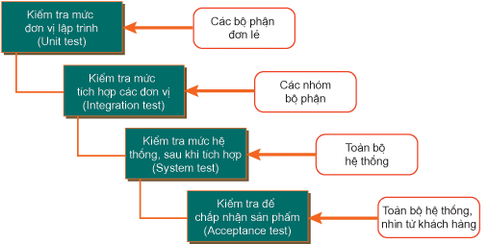
Hình 2.1: Các giai đoạn kiểm thử
Trong quá trình phát triển phần mềm, kiểm thử được chia thành nhiều loại khác nhau nhằm đảm bảo hệ thống hoạt động chính xác ở từng mức độ từ thành phần nhỏ nhất đến toàn bộ hệ thống. Mỗi loại kiểm thử có mục đích và phạm vi riêng, giúp phát hiện lỗi trong từng giai đoạn của quá trình phát triển phần mềm. Các loại kiểm thử phổ biến bao gồm Unit Test, Integration Test, System Test và Acceptance Test.
Unit Test là loại kiểm thử được thực hiện ở mức nhỏ nhất của phần mềm, thường là các hàm, phương thức hoặc module riêng lẻ trong chương trình. Mục tiêu của Unit Test là kiểm tra xem từng thành phần nhỏ của hệ thống có hoạt động đúng với logic đã thiết kế hay không. Thông thường, Unit Test được thực hiện bởi các lập trình viên ngay trong quá trình phát triển nhằm phát hiện lỗi sớm và đảm bảo từng đơn vị chức năng hoạt động chính xác trước khi tích hợp với các thành phần khác.
Integration Test là quá trình kiểm thử sự tương tác giữa các module hoặc thành phần khác nhau trong hệ thống sau khi chúng đã được phát triển riêng lẻ. Mục đích của kiểm thử tích hợp là đảm bảo rằng các module có thể kết nối và trao đổi dữ liệu với nhau một cách chính xác. Trong giai đoạn này, các lỗi liên quan đến giao tiếp giữa các thành phần như sai định dạng dữ liệu, lỗi giao tiếp hoặc xung đột chức năng có thể được phát hiện và khắc phục.
System Test là quá trình kiểm thử toàn bộ hệ thống phần mềm sau khi tất cả các module đã được tích hợp hoàn chỉnh. Mục tiêu của System Test là đánh giá xem toàn bộ hệ thống có đáp ứng đúng các yêu cầu chức năng và phi chức năng đã đặt ra hay không. Trong quá trình này, hệ thống được kiểm tra trong môi trường gần giống với môi trường thực tế để đảm bảo phần mềm hoạt động ổn định và đáp ứng được nhu cầu sử dụng của người dùng.
Acceptance Test là giai đoạn kiểm thử cuối cùng trước khi phần mềm được triển khai chính thức. Kiểm thử chấp nhận thường được thực hiện bởi khách hàng hoặc người dùng cuối nhằm xác nhận rằng hệ thống đáp ứng đúng các yêu cầu nghiệp vụ đã được thỏa thuận từ trước. Kết quả của Acceptance Test sẽ quyết định việc phần mềm có được chấp nhận để đưa vào sử dụng hay không. Đây là bước quan trọng giúp đảm bảo rằng sản phẩm phần mềm thực sự phù hợp với nhu cầu của người sử dụng.

Kiểm thử thủ công và kiểm thử tự động
Trong quá trình đảm bảo chất lượng phần mềm, hai phương pháp kiểm thử phổ biến thường được sử dụng là kiểm thử thủ công (Manual Testing) và kiểm thử tự động (Automation Testing). Mỗi phương pháp có những đặc điểm, ưu điểm và hạn chế riêng, được áp dụng tùy thuộc vào mục tiêu kiểm thử, quy mô dự án và nguồn lực của nhóm phát triển.
Kiểm thử thủ công là phương pháp kiểm thử trong đó người kiểm thử trực tiếp thực hiện các bước kiểm tra phần mềm mà không sử dụng công cụ tự động. Tester sẽ dựa vào các test case đã được thiết kế sẵn để thao tác trên hệ thống, quan sát kết quả và so sánh với kết quả mong đợi nhằm phát hiện lỗi. Phương pháp này thường được áp dụng trong giai đoạn đầu của dự án hoặc đối với các chức năng cần đánh giá trải nghiệm người dùng. Ưu điểm của kiểm thử thủ công là dễ thực hiện, không yêu cầu kiến thức lập trình cao và có thể linh hoạt trong việc phát hiện các lỗi liên quan đến giao diện hoặc trải nghiệm người dùng. Tuy nhiên, phương pháp này cũng có nhiều hạn chế như tốn nhiều thời gian, chi phí nhân lực cao và dễ xảy ra sai sót khi phải lặp lại nhiều lần các kịch bản kiểm thử.
Kiểm thử tự động là phương pháp sử dụng các công cụ hoặc chương trình để tự động thực hiện các kịch bản kiểm thử đã được lập trình sẵn. Thay vì tester phải thực hiện thủ công từng bước, hệ thống kiểm thử sẽ tự động chạy các test case và so sánh kết quả thực tế với kết quả mong đợi. Việc áp dụng kiểm thử tự động giúp tăng tốc độ kiểm thử, giảm thiểu sai sót do con người và có thể thực hiện lặp lại nhiều lần một cách nhanh chóng. Trong các dự án phát triển phần mềm hiện nay, các công cụ như Selenium thường được sử dụng để tự động hóa việc kiểm thử các ứng dụng web.
Bảng 2.1: Sự khác biệt giữa kiểm thử thủ công (Manual Testing) với kiểm thử tự động (Automated Testing) [2]
Tiêu chí | Kiểm thử thủ công  (Manual Testing) | Kiểm thử tự động  (Automated Testing)
Độ tin cậy  (Reliability)  Sự đầu tư tiền bạc  (Investment) | Không phải lúc nào cũng chính xác do lỗi của con người, do đó nó kém tin cậy.  Đầu tư mạnh vào con người. | Được thực hiện bởi các công cụ và/ hoặc kịch bản của bên thứ ba nên nó đáng tin cậy hơn.  Đầu tư mạnh vào công cụ.
Hiệu quả về thời gian  (Time efficiency) | Tốn nhiều thời gian do có sự can thiệp của con người trong đó các ca kiểm thử được tạo thủ công. | Tiết kiệm thời gian do sử dụng các công cụ nên việc thực thi sẽ nhanh hơn.
Kiến thức lập trình  (Programming knowledge) | Không cần phải có kiến thức lập trình để viết các ca kiểm thử | Phải có kiến thức lập trình mới có thể viết các kiểm thử.
Kiểm thử hồi quy  (Regression testing) | Có thể các kiểm thử thực hiện lần đầu tiên sẽ không thể bắt được lỗi hồi quy do các yêu cầu thay đổi thường xuyên. | Khi có thay đổi trong mã, kiểm thử hồi quy được thực thi để phát hiện các lỗi do thay đổi trong mã nguồn.
Trong thực tế, kiểm thử thủ công và kiểm thử tự động thường được kết hợp với nhau để đạt hiệu quả tối ưu. Kiểm thử thủ công phù hợp với các trường hợp cần đánh giá trực quan và linh hoạt, trong khi kiểm thử tự động phù hợp với các kịch bản kiểm thử lặp lại nhiều lần hoặc cần kiểm tra trên nhiều môi trường khác nhau. Sự kết hợp này giúp đảm bảo chất lượng phần mềm một cách toàn diện và hiệu quả hơn.

Tổng quan về kiểm thử tự động web
Kiểm thử tự động web là quá trình sử dụng các công cụ và chương trình để tự động thực hiện các kịch bản kiểm thử trên các ứng dụng web. Thay vì thực hiện các bước kiểm tra thủ công trên trình duyệt, các công cụ kiểm thử sẽ mô phỏng hành động của người dùng như nhập dữ liệu, nhấp chuột, chuyển trang và kiểm tra kết quả hiển thị trên giao diện. Việc áp dụng kiểm thử tự động giúp tăng tốc độ kiểm thử, giảm thiểu sai sót do con người và nâng cao hiệu quả trong việc đảm bảo chất lượng phần mềm.
Trong các dự án phát triển phần mềm hiện nay, các ứng dụng web thường có nhiều chức năng và được cập nhật liên tục. Điều này khiến việc kiểm thử thủ công trở nên tốn nhiều thời gian và khó đảm bảo tính chính xác khi phải lặp lại nhiều lần. Kiểm thử tự động web giúp giải quyết vấn đề này bằng cách xây dựng các kịch bản kiểm thử có thể chạy tự động nhiều lần trên các trình duyệt khác nhau. Nhờ đó, nhóm phát triển có thể nhanh chóng phát hiện lỗi phát sinh sau mỗi lần cập nhật hệ thống.
Quy trình kiểm thử tự động web thường bao gồm các bước như thiết kế test case, xây dựng kịch bản kiểm thử tự động, thực thi các kịch bản kiểm thử và phân tích kết quả. Các kịch bản kiểm thử được viết dưới dạng mã nguồn và có thể được chạy tự động trên nhiều môi trường khác nhau. Khi hệ thống thay đổi hoặc cập nhật, các kịch bản này có thể được chạy lại để đảm bảo rằng các chức năng hiện có vẫn hoạt động đúng, đặc biệt trong các trường hợp kiểm thử hồi quy (regression testing).
Hiện nay có nhiều công cụ hỗ trợ kiểm thử tự động web, trong đó phổ biến nhất là Selenium. Công cụ này cho phép tự động hóa các thao tác trên trình duyệt web và hỗ trợ nhiều ngôn ngữ lập trình khác nhau như Java, Python, C# và JavaScript. Nhờ khả năng linh hoạt và hỗ trợ nhiều trình duyệt, Selenium được sử dụng rộng rãi trong các dự án kiểm thử ứng dụng web.
Việc áp dụng kiểm thử tự động web mang lại nhiều lợi ích như giảm thời gian kiểm thử, tăng độ chính xác trong việc phát hiện lỗi và giúp nhóm phát triển kiểm soát chất lượng phần mềm tốt hơn. Ngoài ra, kiểm thử tự động còn có thể tích hợp với các hệ thống phát triển phần mềm hiện đại như hệ thống tích hợp liên tục (CI/CD), giúp tự động kiểm tra hệ thống mỗi khi có thay đổi trong mã nguồn. Điều này góp phần nâng cao hiệu quả phát triển phần mềm và đảm bảo sản phẩm cuối cùng đạt chất lượng cao trước khi đưa vào sử dụng.

Công cụ kiểm thử Selenium
Trong kiểm thử phần mềm hiện đại, việc sử dụng các công cụ hỗ trợ kiểm thử tự động đóng vai trò quan trọng trong việc nâng cao hiệu quả và chất lượng của quá trình kiểm thử. Một trong những công cụ phổ biến được sử dụng rộng rãi trong kiểm thử ứng dụng web là Selenium. Công cụ này cho phép tự động hóa các thao tác của người dùng trên trình duyệt web như mở trang web, nhập dữ liệu, nhấp chuột vào các nút chức năng và kiểm tra kết quả hiển thị trên giao diện. Chính nhờ sự linh hoạt và khả năng tương thích cao, Selenium đã trở
thành giải pháp hàng đầu giúp tối ưu hóa quy trình kiểm thử và giảm thiểu sai
sót do con người gây ra.
Selenium là một framework mã nguồn mở được thiết kế để hỗ trợ kiểm thử tự động cho các ứng dụng web. Công cụ này có khả năng hoạt động trên nhiều trình duyệt khác nhau như Chrome, Firefox, Edge và Safari, giúp đảm bảo rằng ứng dụng web có thể hoạt động ổn định trên nhiều môi trường khác nhau. Ngoài ra, Selenium còn hỗ trợ nhiều ngôn ngữ lập trình phổ biến như Java, Python, C# và JavaScript, giúp các lập trình viên và tester dễ dàng xây dựng các kịch bản kiểm thử tự động phù hợp với dự án của mình.
Selenium bao gồm nhiều thành phần khác nhau hỗ trợ cho quá trình kiểm thử. Trong đó, Selenium WebDriver là thành phần quan trọng nhất, cho phép chương trình tương tác trực tiếp với trình duyệt web để thực hiện các thao tác kiểm thử. Bên cạnh đó, Selenium cũng có thể kết hợp với các framework kiểm thử như TestNG hoặc JUnit để tổ chức và quản lý các test case một cách hiệu quả hơn.
Một trong những ưu điểm nổi bật của Selenium là khả năng mở rộng và tích hợp với nhiều công cụ khác trong quy trình phát triển phần mềm. Selenium có thể được tích hợp vào các hệ thống tích hợp liên tục (CI/CD) như Jenkins để tự động chạy các kịch bản kiểm thử mỗi khi có thay đổi trong mã nguồn. Điều này giúp nhóm phát triển nhanh chóng phát hiện lỗi và đảm bảo rằng các chức năng của hệ thống luôn hoạt động đúng.
Nhờ những ưu điểm như mã nguồn mở, hỗ trợ nhiều trình duyệt và ngôn ngữ lập trình, Selenium đã trở thành một trong những công cụ phổ biến nhất trong lĩnh vực kiểm thử tự động web. Việc sử dụng Selenium trong đề tài giúp xây dựng các kịch bản kiểm thử tự động cho hệ thống quản lý nhân sự OrangeHRM, từ đó nâng cao hiệu quả kiểm thử và đảm bảo chất lượng của hệ thống trước khi đưa vào sử dụng.

PHÂN TÍCH HỆ THỐNG ORANGEHRM

Giới thiệu hệ thống OrangeHRM
OrangeHRM là một hệ thống quản lý nhân sự (HRM) mã nguồn mở, được phát triển nhằm hỗ trợ các doanh nghiệp trong việc quản lý thông tin nhân viên và các hoạt động liên quan đến nhân sự. Hệ thống được xây dựng dưới dạng ứng dụng web, cho phép người dùng truy cập thông qua trình duyệt mà không cần cài đặt phần mềm phức tạp.
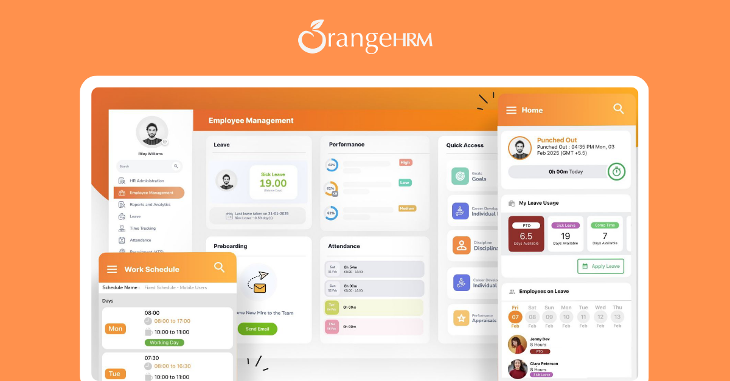
Hình 3.1: Hệ thống OrangeHRM
OrangeHRM cung cấp một nền tảng quản lý nhân sự toàn diện với nhiều module khác nhau như quản lý hồ sơ nhân viên, quản lý nghỉ phép, chấm công, tuyển dụng và báo cáo. Hệ thống có giao diện thân thiện, dễ sử dụng và có thể tùy chỉnh theo nhu cầu của từng tổ chức.
Trong phạm vi đề tài, hệ thống OrangeHRM được sử dụng dưới dạng bản demo để phục vụ cho việc xây dựng và kiểm thử framework kiểm thử tự động.

Các chức năng chính của hệ thống
Hệ thống OrangeHRM bao gồm nhiều chức năng, trong đó đề tài tập trung vào các chức năng quan trọng sau:

- Chức năng đăng nhập (Login): Cho phép người dùng truy cập vào hệ thống bằng tài khoản hợp lệ. Đây là chức năng quan trọng để kiểm soát quyền truy cập vào hệ thống.
- Nhập username và password
- Xác thực thông tin
- Điều hướng đến Dashboard nếu thành công
- Hiển thị lỗi nếu thông tin không hợp lệ
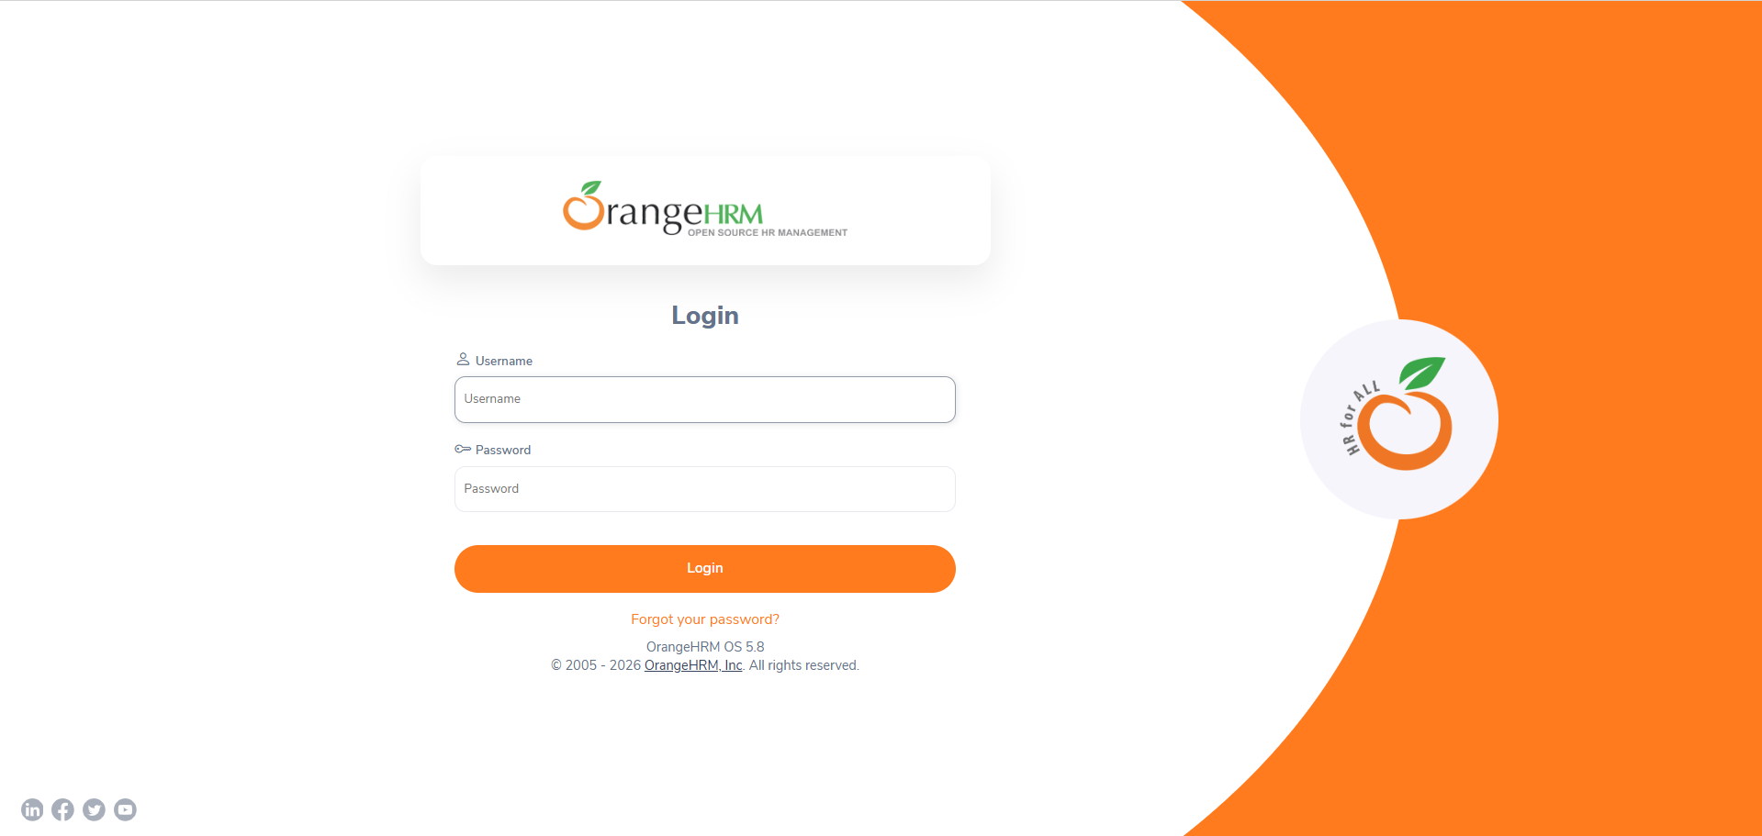
Hình 3.2: Chức năng đăng nhập

- Chức năng thêm nhân viên (Add Employee): Cho phép người quản trị khởi tạo hồ sơ nhân sự mới vào cơ sở dữ liệu của hệ thống. Đây là bước đầu tiên để quản lý thông tin và cấp quyền cho nhân viên.
- Nhập thông tin cá nhân (Họ tên, Mã nhân viên)
- Tùy chọn tạo tài khoản đăng nhập đi kèm
- Lưu thông tin và điều hướng đến trang chi tiết nhân viên
- Hiển thị thông báo lỗi nếu thiếu các trường bắt buộc hoặc mã nhân
viên bị trùng hợp lệ
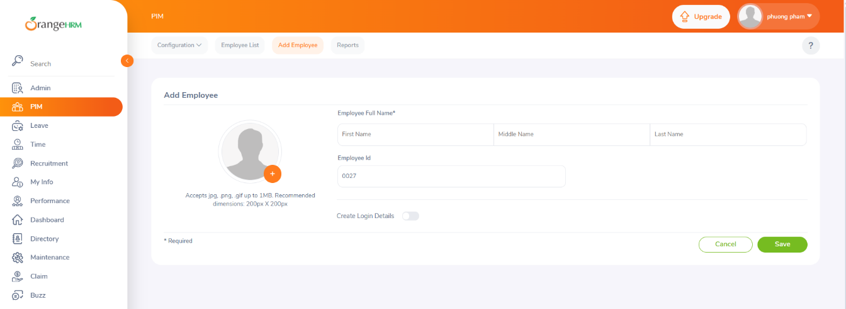
Hình 3.3: Chức năng thêm nhân viên
- Chức năng tìm kiếm nhân viên: Cho phép tìm kiếm nhân viên dựa trên các tiêu chí khác nhau.
- Tìm theo tên
- Tìm theo ID
- Hiển thị danh sách kết quả
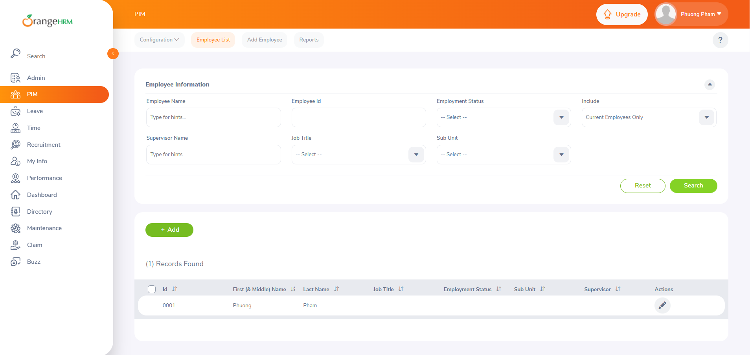
Hình 3.4: Chức năng tìm kiếm nhân viên

- Chức năng xóa nhân viên (Delete Employee): Cho phép người quản trị loại bỏ hồ sơ nhân sự không còn làm việc ra khỏi danh sách quản lý của hệ thống. Đây là chức năng quan trọng để cập nhật và tối ưu hóa dữ liệu nhân sự.
- Chọn nhân viên cần xóa từ danh sách PIM
- Xác nhận yêu cầu xóa thông qua hộp thoại cảnh báo
- Cập nhật lại danh sách nhân viên sau khi xóa thành công
- Hiển thị thông báo lỗi nếu có lỗi hệ thống hoặc không có nhân
viên nào được chọn
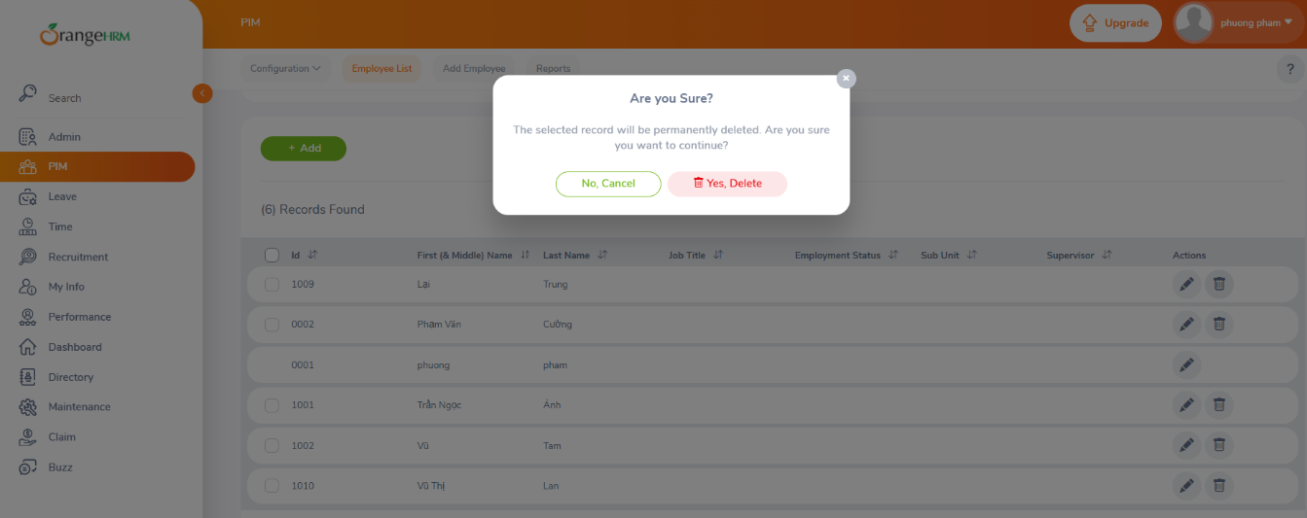
Hình 3.5: Chức năng xóa nhân viên
- Chức năng đăng ký nghỉ phép (Leave): Cho phép nhân viên đăng ký nghỉ phép trên hệ thống
- Chọn loại nghỉ phép
- Chọn ngày nghỉ phép
- Hiển thị danh sách nghỉ phép

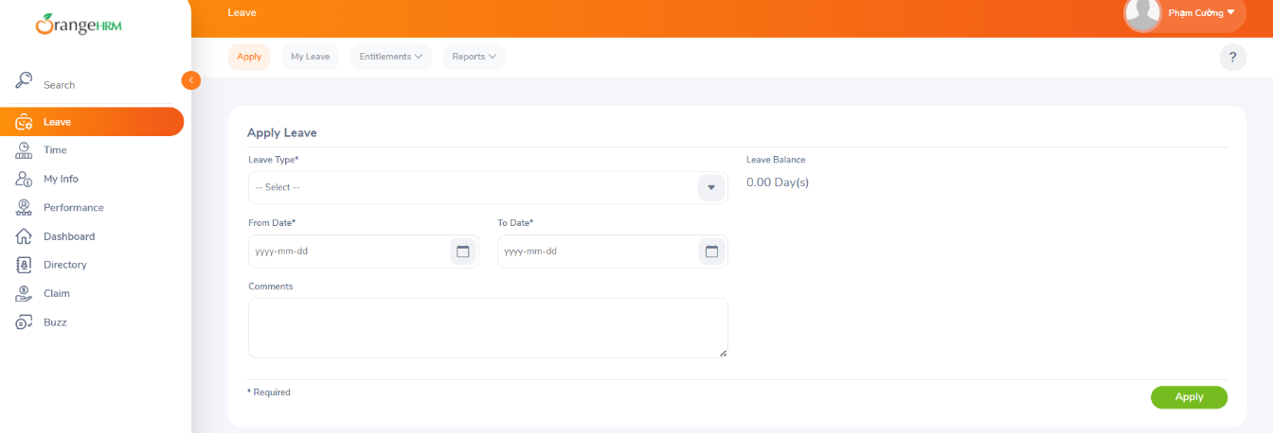
Hình 3.6: Chức năng đăng ký nghỉ phép
- Chức năng cập nhật thông tin cá nhân (My Info): Cho phép nhân viên tự cập nhật thông tin cá nhân
- Cập nhật ngày sinh, giới tính, quốc tịch,…
- Hiển thị thông tin cá nhân

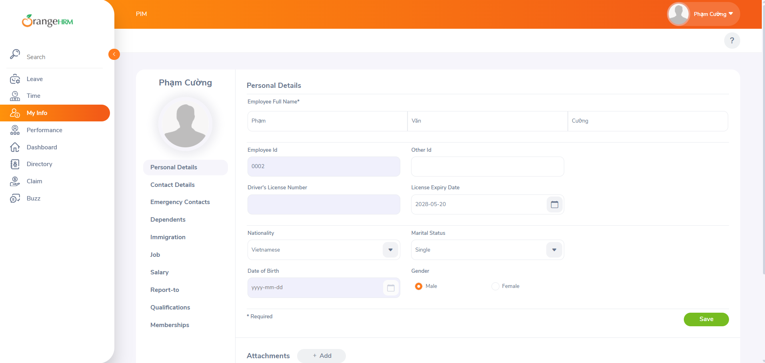
Hình 3.7: Chức năng cập nhật thông tin cá nhân

Kế hoạch kiểm thử
Bảng 3.1: Kế hoạch kiểm thử
Mục tiêu | Tài liệu | Thời hạn | Ngày bắt đầu | Ngày kết thúc
Lập kế hoạch kiểm thử | Tài liệu Test Plan | 2 ngày | 20/03/2025 | 22/03/2025
Xem lại các tài liệu | Tài liệu Test Plan | 1 ngày | 22/03/2025 | 23/03/2025
Thiết kế kịch bản kiểm thử | Tài liệu Kịch bản kiểm thử | 10 ngày | 23/04/2025 | 02/04/2025
Xem lại kịch bản kiểm thử | Tài liệu Kịch bản kiểm thử | 2 ngày | 02/04/2025 | 04/04/2025
Chuẩn bị dữ liệu test | File dữ liệu test | 3 ngày | 04/04/2025 | 07/04/2025
Viết code kiểm thử các chức năng | Chương trình code | 15 ngày | 07/04/2025 | 22/04/2025
Thực thi các testcase trong kịch bản kiểm thử | Tài liệu Test report các chức năng | 3 ngày | 22/04/2025 | 27/04/2025
Logbug các trường hợp kiểm thử Failed | Tài liệu mô tả chi tiết lỗi | 2 ngày | 27/04/2025 | 29/04/2025
Ghi nhận và đánh giá kết quả kiểm thử | Tài liệu báo cáo kết quả kiểm thử | 3 ngày | 29/04/2025 | 03/05/2025

Môi trường kiểm thử
- Trình duyệt: Google Chrome
- Công cụ: Selenium
- Ngôn ngữ: Java
- Hệ điều hành: Windows

Chiến lược kiểm thử
Bảng 3.2: Chiến lược kiểm thử
Mục đích | - Đảm bảo các chức năng được kiểm tra hoạt động chính xác theo đặc tả yêu cầu
Kỹ thuật | - Thực thi được tất cả các trường hợp chính có thể có cho mỗi nhóm chức năng, sử dụng dữ liệu hợp lệ và không hợp lệ để xác định:  - Kết quả mong đợi khi dữ liệu hợp lệ được sử dụng  - Cảnh báo phù hợp hiện ra khi dữ liệu không hợp lệ được sử dụng
Tiêu chuẩn dừng | - Tất cả các testcase đã được thiết kế đều được thực thi.  - Tỷ lệ trường hợp kiểm thử Pass tối thiểu 95%  - Tất cả các lỗi tìm thấy đều được ghi nhận lý do rõ ràng  - Hệ thống chạy ổn định trên các trình duyệt web Google Chrome phiên bản mới nhất
Cách kiểm thử | - Kiểm thử tự động, tuần tự theo các bước được định nghĩa trong kịch bản kiểm thử
Xử lý ngoại lệ | - Liệt kê tất cả các vấn đề liên quan phát sinh trong quá trình thực thi kiểm thử.

Dữ liệu kiểm thử
- Tài khoản hợp lệ / không hợp lệ
- Dữ liệu nhân viên mẫu
- Dữ liệu tìm kiếm
- Dữ liệu thông tin cá nhân

Thiết kế testcase

Test Case – Chức năng đăng nhập

Bảng 3.3: Thiết kế testcase đăng nhập (Login)
STT | Mô tả | Tiền điều kiện | Bước thực hiện | Kết quả mong đợi | Kết quả | Ghi chú
LG_1 | Đăng nhập thành công khi nhập hợp lệ đầy đủ các trường | Tài khoản hợp lệ | 1. Nhập username hợp lệ  2. Nhập password hợp lệ  3. Click Login | Hiển thị màn hình Dashboard khi đăng nhập thành công
LG_2 | Đăng nhập không thành công khi nhập sai mật khẩu | Tài khoản hợp lệ | 1. Nhập username đúng  2. Nhập password sai  3. Click Login | Hệ thống hiển thị thông báo lỗi “Invalid credentials”
LG_3 | Đăng nhập không thành công khi nhập sai username | Tài khoản hợp lệ | 1. Nhập username sai  2. Nhập password đúng  3. Click Login | Hệ thống hiển thị thông báo lỗi “Invalid credentials”
LG_4 | Đăng nhập khi để trống trường username | Tài khoản hợp lệ | 1. Để trống trường username  2. Nhập password đúng  3. Click Login | Hệ thống hiển thị lỗi “Required” ngay dưới trường username
LG_5 | Đăng nhập khi để trống trường password | Tài khoản hợp lệ | 1. Nhập username đúng  2. Để trống trường password  3. Click Login | Hệ thống hiển thị lỗi “Required” ngay dưới trường password
LG_6 | Đăng nhập khi để trống cả hai trường username và password |  | 1. Để trống trường username  2. Để trống trường password  3. Click Login | Hệ thống hiển thị lỗi “Required” ngay dưới trường username và password

Test Case – Thêm nhân viên
Bảng 3.4: Thiết kế testcase thêm nhân viên
STT | Mô tả | Tiền điều kiện | Bước thực hiện | Kết quả mong đợi | Kết quả | Ghi chú
ADD_01 | Thêm nhân viên mới với đầy đủ thông tin First Name , Middle Name và Last Name | Đăng nhập thành công | 1. Vào PIM  2. Click Add  3. Nhập First Name  4. Nhập Middle Name  5. Nhập Last Name  6. Click Save | Hệ thống hiển thị trang hồ sơ nhân viên mới + thông báo “Successfully Saved”
ADD_02 | Thêm nhân viên với First Name và Last Name | Đăng nhập thành công | 1. Vào PIM  2. Click Add  3. Nhập First Name  4. Nhập Last Name  5. Click Save | Hệ thống hiển thị trang hồ sơ nhân viên mới + thông báo “Successfully Saved”
ADD_03 | Thêm nhân viên không nhập Frist Name | Đăng nhập thành công | 1. Vào PIM  2. Click Add  3. Nhập Middle Name  4. Nhập Last Name  5. Click Save | Hệ thống hiển thị lỗi “Required” ngay dưới trường First Name
ADD_04 | Thêm nhân viên không nhập Frist Name và Middle Name | Đăng nhập thành công | 1. Vào PIM  2. Click Add  3. Nhập Last Name  4. Click Save | Hệ thống hiển thị lỗi “Required” ngay dưới trường First Name
ADD_05 | Thêm nhân viên không nhập Last Name | Đăng nhập thành công | 1. Vào PIM  2. Click Add  3. Nhập First Name  4. Nhập Middle Name  5. Click Save | Hệ thống hiển thị lỗi “Required” ngay dưới trường Last Name
ADD_06 | Thêm nhân viên không nhập Last Name và Middle Name | Đăng nhập thành công | 1. Vào PIM  2. Click Add  3. Nhập First Name  4. Click Save | Hệ thống hiển thị lỗi “Required” ngay dưới trường Last Name
ADD_07 | Thêm nhân viên không nhập Frist Name và Last Name | Đăng nhập thành công | 1. Vào PIM  2. Click Add  3. Nhập Middle Name  4. Click Save | Hệ thống hiển thị lỗi “Required” ngay dưới trường First Name và Last Name
ADD_08 | Thêm nhân viên không nhập Frist Name Middle Name và Last Name | Đăng nhập thành công | 1. Vào PIM  2. Click Add  3. Click Save | Hệ thống hiển thị lỗi “Required” ngay dưới trường First Name và Last Name
ADD_09 | Thêm nhân viên với Employee ID trùng | Có 1 nhân viên trước đó | 1. Vào PIM  2. Click Add  3. Sửa ID  4. Click Save | Hệ thống hiển thị lỗi: “Employee ID already exists”
ADD_10 | Upoad ảnh khi tạo nhân viên và điền đầy đủ First Name và Last Name | File ảnh <= 1MB | 1. Vào PIM  2. Click Add  3. Chọn file ảnh  4. Nhập First Name  5. Nhập Last Name  6. Click Save | Ảnh được upload thành công. Hệ thống hiển thị trang hồ sơ nhân viên mới + thông báo “Successfully Saved”
ADD_11 | Upoad ảnh khi tạo nhân viên và điền đầy đủ First Name, Middle Name và Last Name | File ảnh <= 1MB | 1. Vào PIM  2. Click Add  3. Chọn file ảnh  4. Nhập First Name  5. Nhập Middle Name  6. Nhập Last Name  7. Click Save | Ảnh được upload thành công. Hệ thống hiển thị trang hồ sơ nhân viên mới + thông báo “Successfully Saved”
ADD_12 | Upoad ảnh khi tạo nhân viên và để trống trường First Name | File ảnh <= 1MB | 1. Vào PIM  2. Click Add  3. Chọn file ảnh  4. Nhập Middle Name  5. Nhập Last Name  6. Click Save | Hệ thống hiển thị lỗi “Required” ngay dưới trường First Name
ADD_13 | Upoad ảnh khi tạo nhân viên và để trống trường First Name và Middle Name | File ảnh <= 1MB | 1. Vào PIM  2. Click Add  3. Chọn file ảnh  4. Nhập Last Name  5. Click Save | Hệ thống hiển thị lỗi “Required” ngay dưới trường First Name
ADD_14 | Upoad ảnh khi tạo nhân viên và để trống trường Last Name | File ảnh <= 1MB | 1. Vào PIM  2. Click Add  3. Chọn file ảnh  4. Nhập First Name  5. Nhập Middle Name  6. Click Save | Hệ thống hiển thị lỗi “Required” ngay dưới trường Last Name
ADD_15 | Upoad ảnh khi tạo nhân viên và để trống trường Middle Name và Last Name | File ảnh <= 1MB | 1. Vào PIM  2. Click Add  3. Chọn file ảnh  4. Nhập First Name  5. Click Save | Hệ thống hiển thị lỗi “Required” ngay dưới trường Last Name
ADD_16 | Upoad ảnh khi tạo nhân viên và để trống trường First Name và Last Name | File ảnh <= 1MB | 1. Vào PIM  2. Click Add  3. Chọn file ảnh  4. Nhập Middle Name  5. Click Save | Hệ thống hiển thị lỗi “Required” ngay dưới trường First Name và Last Name
ADD_17 | Upoad ảnh khi tạo nhân viên và để trống trường First Name, Middle Name và Last Name | File ảnh <= 1MB | 1. Vào PIM  2. Click Add  3. Chọn file ảnh  4. Click Save | Hệ thống hiển thị lỗi “Required” ngay dưới trường First Name và Last Name

Test Case – Tìm kiếm nhân viên
Bảng 3.5: Thiết kế testcase tìm kiếm nhân viên
STT | Mô tả | Tiền điều kiện | Bước thực hiện | Kết quả mong đợi | Kết quả | Ghi chú
SE_01 | Tìm nhân viên có trong danh sách theo Last Name | 1. Đăng nhập thành công  2. Có nhân viên đó | 1. Vào PIM  2. Click Employee List  3. Nhập Employee Name  4. Click “Search”” | Hệ thống hiển thị đúng nhân viên
SE_02 | Tìm nhân viên có trong danh sách theo First Name | 1. Đăng nhập thành công  2. Có nhân viên đó | 1. Vào PIM  2. Click Employee List  3. Nhập Employee Name  4. Click “Search” | Hệ thống hiển thị đúng nhân viên
SE_03 | Tìm nhân viên có trong danh sách theo First Name và Last Name | 1. Đăng nhập thành công  2. Có nhân viên đó | 1. Vào PIM  2. Click Employee List  3. Nhập Employee Name  4. Click “Search” | Hệ thống hiển thị đúng nhân viên
SE_04 | Tìm nhân viên có trong danh sách theo First Name, Middle Name và Last Name | 1. Đăng nhập thành công  2. Có nhân viên đó | 1. Vào PIM  2. Click Employee List  3. Nhập Employee Name  4. Click “Search” | Hệ thống hiển thị đúng nhân viên
SE_05 | Tìm nhân viên có trong danh sách theo Middle Name | 1. Đăng nhập thành công  2. Có nhân viên đó | 1. Vào PIM  2. Click Employee List  3. Nhập Employee Name  4. Click “Search” | Hệ thống hiển thị đúng nhân viên
SE_06 | Tìm nhân viên có trong danh sách theo Employee ID | 1. Đăng nhập thành công  2. Có nhân viên đó | 1. Vào PIM  2. Click Employee List  3. Nhập Employee ID  4. Click “Search” | Hệ thống hiển thị đúng nhân viên
SE_07 | Tìm nhân viên có trong danh sách theo Employee Name và Employee ID | 1. Đăng nhập thành công  2. Có nhân viên đó | 1. Vào PIM  2. Click Employee List  3. Nhập Employee Name  4. Nhập Employee ID  5. Click “Search” | Hệ thống hiển thị đúng nhân viên
SE_08 | Tìm nhân viên không có trong danh sách theo Last Name | Đăng nhập thành công | 1. Vào PIM  2. Click Employee List  3. Nhập Employee Name  4. Click “Search” | Hệ thống hiển thị thông báo “Info  No Records Found”
SE_09 | Tìm nhân viên khộng có trong danh sách theo First Name | Đăng nhập thành công | 1. Vào PIM  2. Click Employee List  3. Nhập Employee Name  4. Click “Search” | Hệ thống hiển thị thông báo “Info  No Records Found”
SE_10 | Tìm nhân viên không có trong danh sách theo First Name, Middle Name và Last Name | Đăng nhập thành công | 1. Vào PIM  2. Click Employee List  3. Nhập Employee Name  4. Click “Search” | Hệ thống hiển thị thông báo “Info  No Records Found”
SE_11 | Tìm nhân viên không có trong danh sách theo Middle Name | Đăng nhập thành công | 1. Vào PIM  2. Click Employee List  3. Nhập Employee ID  4. Click “Search” | Hệ thống hiển thị thông báo “Info  No Records Found”

Test Case – Xóa nhân viên
Bảng 3.6: Thiết kế testcase xóa nhân viên
STT | Mô tả | Tiền điều kiện | Bước thực hiện | Kết quả mong đợi | Kết quả | Ghi chú
DE_01 | Xóa 1 nhân viên | 1. Đăng nhập thành công  2. Có nhân viên đó | 1. Vào PIM  2. Click Employee List  3. Chọn biểu tượng xóa bên cạnh nhân viên muốn xóa  4. Chọn “Yes, Delete” khi popup “Are you sure?” hiện ra | Hệ thống cập nhật danh sách nhân viên và hiện thông báo "Successfully Updated"
DE_02 | Hủy bỏ thao tác xóa | 1. Đăng nhập thành công  2. Có nhân viên đó | 1. Vào PIM  2. Click Employee List  3. Tích checkbox bên cạnh nhân viên muốn xóa  4. Chọn “Delete Selected”  5. Chọn “No, Cancel” khi popup “Are you sure?” hiện ra | Hộp thoại đóng lại, không có dữ liệu nào bị xóa.
DE_03 | Xóa nhiều nhân viên | 1. Đăng nhập thành công  2. Có nhân viên đó | 1. Vào PIM  2. Click Employee List  3. Tích checkbox bên cạnh nhân viên muốn xóa  4. Chọn “Delete Selected”  5. Chọn “Yes, Delete” khi popup “Are you sure?” hiện ra | Hệ thống cập nhật danh sách nhân viên và hiện thông báo "Successfully  Updated"

Test Case – Đăng kí nghỉ phép
Bảng 3.7: Thiết kế testcase đăng kí nghỉ phép
STT | Mô tả | Tiền điều kiện | Bước thực hiện | Kết quả mong đợi | Kết quả | Ghi chú
AP_1 | Đăng kí nghỉ phép thành công khi nhập hợp lệ đầy đủ các trường | Đăng nhập thành công | 1. Chọn Leave  2. Chọn Apply  3. Chọn loại nghỉ phép  4. Chọn ngày  5. Chọn khoảng thời gian  6. Click Apply | Hệ thống hiển thị thông báo “Successfully Saved”
AP_2 | Đăng kí nghỉ phép với quá số ngày nghỉ | Đăng nhập thành công | 1. Chọn Leave  2. Chọn Apply  3. Chọn loại nghỉ phép  4. Chọn quá ngày  5. Chọn khoảng thời gian  6. Click Apply | Hệ thống hiển thị thông báo lỗi “Balance not sufficient” và “Error - Leave Balance Exceeded”
AP_3 | Đăng kí nghỉ phép khi để trống Leave Type | Đăng nhập thành công | 1. Chọn Leave  2. Chọn Apply  3. Chọn ngày  4. Chọn khoảng thời gian  5. Click Apply | Hệ thống hiển thị lỗi “Required” ngay dưới trường Leave Type
AP_4 | Đăng kí nghỉ phép với ngày kết thúc trước ngày bắt đầu | Đăng nhập thành công | 1. Chọn Leave  2. Chọn Apply  3. Chọn loại nghỉ phép  4. Chọn ngày To Date trước ngày From Date | Hệ thống hiển thị lỗi “To date should be after from date” ngay dưới trường To Date
AP_5 | Đăng kí nghỉ phép khi để trống From Date và To Date | Đăng nhập thành công | 1. Chọn Leave  2. Chọn Apply  3. Chọn loại nghỉ phép  4. Click Apply | Hệ thống hiển thị lỗi “Required” ngay dưới trường From Date và To Date
AP_6 | Đăng kí nghỉ phép khi để trống Leave Type, From Date và To Date | Đăng nhập thành công | 1. Chọn Leave  2. Chọn Apply  3. Click Apply | Hệ thống hiển thị lỗi “Required” ngay dưới trường Leave Type, From Date và To Date
AP_7 | Đăng kí nghỉ phép khi để trống Start Day | Đăng nhập thành công | 1. Chọn Leave  2. Chọn Apply  3. Chọn loại nghỉ phép  4. Chọn ngày  5. Click Apply | Hệ thống hiển thị lỗi “Required” ngay dưới trường Start Day
AP_8 | Đăng kí nghỉ phép khi để trống Leave Type và ngày kết thúc trước ngày bắt đầu | Đăng nhập thành công | 1. Chọn Leave  2. Chọn Apply  3. Chọn loại nghỉ phép  4. Chọn ngày To Date trước ngày From Date  5. Click Apply | Hệ thống hiển thị lỗi “Required” ngay dưới trường Leave Type và “To date should be after from date” ngay dưới trường To Date

Test Case – Cập nhật thông tin cá nhân
Bảng 3.8: Thiết kế testcase cập nhật thông tin cá nhân
STT | Mô tả | Tiền điều kiện | Bước thực hiện | Kết quả mong đợi | Kết quả | Ghi chú
UP_1 | Cập nhật License Expiry Date | Đăng nhập thành công | 1. Đăng nhập User.  2. Vào menu My Info  3. Chọn ngày ( > hiện tại)  4. Nhấn nút Save | Hệ thống hiển thị thông báo "Successfully Updated".
UP_2 | Cập nhật License Expiry Date với ngày < hiện tại | Đăng nhập thành công | 1. Đăng nhập User.  2. Vào menu My Info  3. Chọn ngày ( < hiện tại)  4. Nhấn nút Save | Hệ thống hiển thị lỗi đã quá hạn
UP_3 | Cập nhật Nationality | Đăng nhập thành công | 1. Đăng nhập User.  2. Vào menu My Info  3. Chọn quốc tịch  4. Nhấn nút Save | Hệ thống hiển thị thông báo "Successfully Updated".
UP_4 | Cập nhật Marital Status | Đăng nhập thành công | 1. Đăng nhập User.  2. Vào menu My Info  3. Chọn tình trạng hôn nhân  4. Nhấn nút Save | Hệ thống hiển thị thông báo "Successfully Updated".
UP_5 | Cập nhật Gender | Đăng nhập thành công | 1. Đăng nhập User.  2. Vào menu My Info  3. Chọn giới tính  4. Nhấn nút Save | Hệ thống hiển thị thông báo "Successfully Updated".
UP_6 | Cập nhật Date of Birth | Đăng nhập thành công | 1. Đăng nhập User.  2. Vào menu My Info  3. Chọn Date of Birth  4. Nhấn nút Save | Hệ thống hiển thị thông báo "Successfully Updated".
UP_7 | Cập nhật đầy đủ thông tin | Đăng nhập thành công | 1. Đăng nhập User.  2. Vào menu My Info  3. Chọn ngày  4. Chọn quốc tịch  5. Chọn tình trạng hôn nhân  6. Chọn giới tính  7. Chọn Date of Birth  8. Nhấn nút Save | Hệ thống hiển thị thông báo "Successfully Updated".

ỨNG DỤNG SELENIUM VÀO KIỂM THỬ TỰ ĐỘNG HỆ THỐNG

Kiểm thử chức năng đăng nhập

Dữ liệu kiểm thử và kết quả
Bảng 4.1: Bảng dữ liệu đầu vào chức năng đăng nhập
@Test(dataProvider = "loginData")
public void testLogin(String tcID, String user, String pass, String expRes, String expMsg, int rowIndex) {
totalTestCases++;
String actualRes = "FAIL";
String actualMsg = "";

try {
driver.manage().deleteAllCookies();
driver.get("http://localhost/orangehrm/web/index.php/auth/login");

WebElement txtUser = wait.until(ExpectedConditions.visibilityOfElementLocated(By.name("username")));
WebElement txtPass = driver.findElement(By.name("password"));
WebElement btnLogin = driver.findElement(By.xpath("//button[@type='submit']"));

txtUser.sendKeys(user);
txtPass.sendKeys(pass);
btnLogin.click();

Thread.sleep(2000);

if (driver.getCurrentUrl().contains("dashboard")) {
actualRes = "PASS";
actualMsg = "Dashboard";
} else {
List<WebElement> errors = driver.findElements(By.xpath(
"//span[contains(@class,'oxd-input-field-error-message')] | //div[@role='alert']"
));

if (!errors.isEmpty()) {
actualMsg = errors.stream()
.map(WebElement::getText)
.map(String::trim)
.filter(t -> !t.isEmpty())
.distinct()
.collect(Collectors.joining(", "));
} else {
actualMsg = "Error message not found";
}
}
} catch (Exception e) {
actualMsg = "Exception: " + e.getMessage().split("\n")[0];
}

Row row = sh.getRow(rowIndex);
row.createCell(lastCol).setCellValue(actualRes);
row.createCell(lastCol + 1).setCellValue(actualMsg);

boolean isMatch = actualRes.equalsIgnoreCase(expRes);
if (isMatch) matched++;
row.createCell(lastCol + 2).setCellValue(isMatch ? "PASS" : "FAIL");

Assert.assertTrue(isMatch, "TC " + tcID + " không khớp mong đợi.");
}
Hình 4.1: Mã kiểm thử chức năng đăng nhập

Bảng 4.2: Bảng dữ liệu đầu ra chức năng đăng nhập

Báo cáo kết quả
Bảng 4.3: Kết quả kiểm thử chức năng đăng nhập

Chức năng thêm nhân viên

Dữ liệu kiểm thử và kết quả

Bảng 4.4: Bảng dữ liệu đầu vào chức năng thêm nhân viên
@Test(dataProvider = "employeeData")
public void testAddEmployee(String tcID, String fName, String mName, String lName,
String eId, String photo, String expRes, int rowIndex) {
totalTC++;
String actRes = "FAIL";
String actMsg = "";

try {
driver.get("http://localhost/orangehrm/web/index.php/pim/addEmployee");
wait.until(ExpectedConditions.visibilityOfElementLocated(By.name("firstName"))).sendKeys(fName);
driver.findElement(By.name("middleName")).sendKeys(mName);
driver.findElement(By.name("lastName")).sendKeys(lName);

WebElement idInp = driver.findElement(By.xpath("//label[text()='Employee Id']/parent::div/following-sibling::div/input"));
idInp.sendKeys(Keys.CONTROL + "a", Keys.BACK_SPACE);
idInp.sendKeys(eId);

if (!photo.isEmpty()) {
driver.findElement(By.xpath("//input[@type='file']")).sendKeys(photo);
}

driver.findElement(By.xpath("//button[@type='submit']")).click();

try {
// Kiểm tra xem có lưu thành công và chuyển trang không
wait.until(ExpectedConditions.urlContains("viewPersonalDetails"));
actRes = "PASS";
actMsg = "Successfully Saved";
} catch (Exception e) {
actRes = "FAIL";
try {
actMsg = driver.findElement(By.xpath("//span[contains(@class,'error')]")).getText();
} catch (Exception ex) {
actMsg = "Validation failed hoặc lỗi hệ thống";
}
}
} catch (Exception e) {
actMsg = "Lỗi: " + e.getMessage();
}

// Ghi kết quả vào Sheet
Row row = sh.getRow(rowIndex);
row.createCell(colActualRes).setCellValue(actRes);
row.createCell(colActualMsg).setCellValue(actMsg);

boolean isMatch = actRes.equalsIgnoreCase(expRes);
if (isMatch) matchedCount++;
row.createCell(colStatus).setCellValue(isMatch ? "PASS" : "FAIL");

Assert.assertTrue(isMatch, "TC " + tcID + " không khớp kết quả.");
}
Hình 4.2: Mã kiểm thử chức năng thêm nhân viên

Bảng 4.5: Bảng dữ liệu đầu ra chức năng thêm nhân viên

Báo cáo kết quả
Bảng 4.6: Kết quả kiểm thử chức năng thêm nhân viên

Chức năng tìm kiếm nhân viên

Dữ liệu kiểm thử và kết quả
Bảng 4.7: Bảng dữ liệu đầu vào và chức năng tìm kiếm nhân viên
@Test(dataProvider = "searchData")
public void testSearchEmployee(String empName, String empId, String expRes, int rowIndex) {
totalTC++;
String actRes = "FAIL";
String actMsg = "";

try {
driver.get("http://localhost/orangehrm/web/index.php/pim/viewEmployeeList");
wait.until(ExpectedConditions.presenceOfElementLocated(By.xpath("//button[@type='submit']")));

WebElement nameField = driver.findElement(By.xpath("//label[text()='Employee Name']/parent::div/following-sibling::div//input"));
WebElement idField = driver.findElement(By.xpath("//label[text()='Employee Id']/parent::div/following-sibling::div/input"));

nameField.sendKeys(Keys.CONTROL + "a", Keys.BACK_SPACE);
idField.sendKeys(Keys.CONTROL + "a", Keys.BACK_SPACE);

if (!empName.isEmpty()) nameField.sendKeys(empName);
if (!empId.isEmpty()) idField.sendKeys(empId);

driver.findElement(By.xpath("//button[@type='submit']")).click();
Thread.sleep(2000);

List<WebElement> records = driver.findElements(By.className("oxd-table-card"));

if (!records.isEmpty()) {
actRes = "PASS";
actMsg = "Tìm thấy " + records.size() + " bản ghi";
} else {
actRes = "FAIL";
try {
WebElement infoMsg = driver.findElement(By.xpath("//span[contains(@class,'oxd-text') and (contains(.,'No Records Found') or contains(.,'Records Found'))]"));
actMsg = infoMsg.getText();
} catch (Exception e) {
actMsg = "No Records Found";
}
}
} catch (Exception e) {
actRes = "ERROR";
actMsg = e.getMessage().split("\n")[0];
}

Row row = sh.getRow(rowIndex);
row.createCell(colActualRes).setCellValue(actRes);
row.createCell(colActualMsg).setCellValue(actMsg);

boolean isMatch = actRes.equalsIgnoreCase(expRes);
if (isMatch) matchedCount++;
row.createCell(colStatus).setCellValue(isMatch ? "PASS" : "FAIL");

Assert.assertTrue(isMatch, "Dòng " + rowIndex + " không khớp mong đợi.");
}
Hình 4.3: Mã kiểm thử chức năng tìm kiếm nhân viên

Bảng 4.8: Bảng dữ liệu đầu ra chức năng tìm kiếm nhân viên

Báo cáo kết quả
Bảng 4.9: Kết quả kiểm thử chức năng tìm kiếm nhân viên

Chức năng xóa nhân viên

Dữ liệu kiểm thử và kết quả
Bảng 4.10: Bảng dữ liệu đầu vào chức năng xóa nhân viên
@Test(dataProvider = "deleteData")
public void testDeleteEmployee(String rawIds, String popupAction, String expRes, int rowIndex) {
totalTC++;
String actRes = "FAIL";
String actMsg = "";
List<String> listTargetIds = Arrays.asList(rawIds.split("\\s*,\\s*"));

try {
driver.get("http://localhost/orangehrm/web/index.php/pim/viewEmployeeList");
wait.until(ExpectedConditions.visibilityOfElementLocated(By.className("oxd-table-body")));

js.executeScript("window.scrollTo(0, 500);");
Thread.sleep(1500);

int countFound = 0;
List<WebElement> tableRows = driver.findElements(By.className("oxd-table-card"));

for (WebElement tableRow : tableRows) {
String currentId = tableRow.findElement(By.xpath(".//div[@role='cell'][2]")).getText().trim();
if (listTargetIds.contains(currentId)) {
js.executeScript("arguments[0].scrollIntoView({block: 'center'});", tableRow);
tableRow.findElement(By.className("oxd-checkbox-input-icon")).click();
countFound++;
}
}

if (countFound > 0) {
WebElement btnDelete = driver.findElement(By.xpath("//button[contains(.,'Delete Selected')]"));
js.executeScript("arguments[0].click();", btnDelete);

if (popupAction.equalsIgnoreCase("Yes, Delete")) {
wait.until(ExpectedConditions.elementToBeClickable(By.xpath("//button[contains(.,'Yes, Delete')]"))).click();
WebElement toast = wait.until(ExpectedConditions.visibilityOfElementLocated(By.xpath("//p[contains(@class,'oxd-text--toast-message')]")));
actMsg = "Đã xóa " + countFound + " NV. " + toast.getText();
actRes = "PASS";
} else {
wait.until(ExpectedConditions.elementToBeClickable(By.xpath("//button[contains(.,'No, Cancel')]"))).click();
actMsg = "Đã hủy lệnh xóa cho " + countFound + " nhân viên";
actRes = "PASS";
}
} else {
actMsg = "Không tìm thấy ID: " + rawIds;
actRes = "FAIL";
}
} catch (Exception e) {
actRes = "ERROR";
actMsg = "Lỗi: " + e.getMessage();
}

// Ghi kết quả vào Excel
Row row = sh.getRow(rowIndex);
row.createCell(colActualRes).setCellValue(actRes);
row.createCell(colActualMsg).setCellValue(actMsg);

boolean isMatch = actRes.equalsIgnoreCase(expRes);
if (isMatch) matchedCount++;
row.createCell(colStatus).setCellValue(isMatch ? "PASS" : "FAIL");

Assert.assertTrue(isMatch);
}
Hình 4.4: Mã kiểm thử chức năng xóa nhân viên

Bảng 4.11: Bảng dữ liệu đầu ra chức năng xóa nhân viên

Báo cáo kết quả
Bảng 4.12: Kết quả kiểm thử chức năng xóa nhân viên

Chức năng đăng kí nghỉ phép

Dữ liệu kiểm thử và kết quả
Bảng 4.13: Bảng dữ liệu đầu vào chức năng đăng kí nghỉ phép

@Test(dataProvider = "leaveData")
public void testApplyLeave(String tcID, String type, String from, String to,
String partial, String duration, String expRes, int rowIndex) {
totalTC++;
String actRes = "FAIL";
String actMsg = "";

try {
driver.get("http://localhost/orangehrm/web/index.php/leave/applyLeave");
Thread.sleep(2000);

if (!type.isEmpty()) selectDropdown("Leave Type", type);
if (!from.isEmpty()) fillInput("From Date", from);
if (!to.isEmpty()) fillInput("To Date", to);

Thread.sleep(1000);
if (!partial.isEmpty()) selectDropdown("Partial Days", partial);
if (!duration.isEmpty()) selectDropdown("Duration", duration);

WebElement applyBtn = wait.until(ExpectedConditions.elementToBeClickable(By.xpath("//button[@type='submit']")));
js.executeScript("arguments[0].click();", applyBtn);

Thread.sleep(2500);

List<WebElement> dialogs = driver.findElements(By.xpath("//div[contains(@class, 'orangehrm-dialog-popup')]"));
List<WebElement> errors = driver.findElements(By.cssSelector(".oxd-input-group__message"));

if (!dialogs.isEmpty()) {
actRes = "FAIL";
actMsg = dialogs.get(0).getText().replace("\n", " ");
try { driver.findElement(By.xpath("//button[contains(.,'Ok')]")).click(); } catch (Exception e) {}
}
else if (!errors.isEmpty()) {
actRes = "FAIL";
actMsg = errors.stream()
.map(WebElement::getText)
.map(String::trim)
.filter(t -> !t.isEmpty())
.distinct()
.collect(Collectors.joining("; "));
}
else {
try {
WebElement toast = wait.until(ExpectedConditions.visibilityOfElementLocated(By.cssSelector(".oxd-toast-content")));
actMsg = toast.getText().replace("×", "").trim();
actRes = actMsg.toLowerCase().contains("success") ? "PASS" : "FAIL";
} catch (Exception e) {
actRes = "FAIL";
actMsg = "No message captured";
}
}
} catch (Exception e) {
actRes = "FAIL";
actMsg = "System Error: " + e.getMessage().split("\n")[0];
}

Row row = sh.getRow(rowIndex);
row.createCell(colActualRes).setCellValue(actRes);
row.createCell(colActualMsg).setCellValue(actMsg);

boolean isMatch = actRes.equalsIgnoreCase(expRes);
if (isMatch) matchedCount++;
row.createCell(colStatus).setCellValue(isMatch ? "PASS" : "FAIL");

Assert.assertTrue(isMatch, "TC " + tcID + " kết quả không khớp. Thực tế: " + actRes);
}

private void selectDropdown(String label, String val) {
try {
WebElement dd = wait.until(ExpectedConditions.elementToBeClickable(By.xpath("//label[text()='" + label + "']/parent::div/following-sibling::div//div[@class='oxd-select-wrapper']")));
dd.click();
wait.until(ExpectedConditions.visibilityOfElementLocated(By.xpath("//div[@role='listbox']//span[text()='" + val + "']"))).click();
} catch (Exception e) {}
}

private void fillInput(String label, String val) {
try {
WebElement el = driver.findElement(By.xpath("//label[text()='" + label + "']/parent::div/following-sibling::div//input"));
el.sendKeys(Keys.CONTROL + "a", Keys.BACK_SPACE);
el.sendKeys(val);
js.executeScript("arguments[0].dispatchEvent(new Event('change', { bubbles: true }));", el);
} catch (Exception e) {}
}
Hình 4.5: Mã kiểm thử chức năng đăng ký nghỉ phép
Bảng 4.14: Bảng dữ liệu đầu ra chức năng đăng ký nghỉ phép

Báo cáo kết quả
Bảng 4.15: Kết quả kiểm thử chức năng đăng ký nghỉ phép

Chức năng cập nhật thông tin cá nhân

Dữ liệu kiểm thử và kết quả
Bảng 4.16: Bảng dữ liệu đầu vào chức năng cập nhật thông tin cá nhân
@Test(dataProvider = "updateData")
public void testUpdateInfo(String tcID, String nation, String marital, String gender,
String expDate, String dob, String expRes, int rowIndex) {
totalTC++;
String actRes = "FAIL";
String actMsg = "";

try {
driver.navigate().refresh();
wait.until(ExpectedConditions.visibilityOfElementLocated(By.name("firstName")));
Thread.sleep(1500);

if (!nation.isEmpty()) selectDropdown("Nationality", nation);
if (!marital.isEmpty()) selectDropdown("Marital Status", marital);
if (!gender.isEmpty()) {
WebElement radio = driver.findElement(By.xpath("//label[text()='" + gender + "']/span"));
js.executeScript("arguments[0].click();", radio);
}
if (!expDate.isEmpty()) fillInput("License Expiry Date", expDate);
if (!dob.isEmpty()) fillInput("Date of Birth", dob);
WebElement saveBtn = wait.until(ExpectedConditions.presenceOfElementLocated(By.xpath("(//button[@type='submit'])[1]")));
js.executeScript("arguments[0].scrollIntoView({block: 'center'});", saveBtn);
Thread.sleep(500);
js.executeScript("arguments[0].click();", saveBtn);
Thread.sleep(2500);

List<WebElement> errors = driver.findElements(By.cssSelector(".oxd-input-group__message, .oxd-input-field-error-message"));

if (!errors.isEmpty()) {
actRes = "FAIL";
actMsg = errors.stream()
.map(WebElement::getText)
.map(String::trim)
.filter(t -> !t.isEmpty())
.distinct()
.collect(Collectors.joining("; "));
} else {
try {
WebElement toast = wait.until(ExpectedConditions.visibilityOfElementLocated(By.cssSelector(".oxd-toast-content")));
String rawText = toast.getText().replace("×", "").trim();
actMsg = rawText.replaceAll("(?i)Success|Info|Warning|Error", "").trim();
actRes = rawText.toLowerCase().contains("success") ? "PASS" : "FAIL";
} catch (Exception e) {
actRes = "FAIL";
actMsg = "No message captured";
}
}
} catch (Exception e) {
actRes = "FAIL";
actMsg = "System Error: " + e.getMessage().split("\n")[0];
}
Row row = sh.getRow(rowIndex);
row.createCell(colActualRes).setCellValue(actRes);
row.createCell(colActualMsg).setCellValue(actMsg);

boolean isMatch = actRes.equalsIgnoreCase(expRes);
if (isMatch) matchedCount++;
row.createCell(colStatus).setCellValue(isMatch ? "PASS" : "FAIL");

Assert.assertTrue(isMatch, "TC " + tcID + " không khớp mong đợi.");
}

private void selectDropdown(String label, String val) {
try {
WebElement dd = wait.until(ExpectedConditions.elementToBeClickable(By.xpath("//label[text()='" + label + "']/parent::div/following-sibling::div//div[@class='oxd-select-wrapper']")));
dd.click();
wait.until(ExpectedConditions.visibilityOfElementLocated(By.xpath("//div[@role='listbox']//span[text()='" + val + "']"))).click();
} catch (Exception e) {}
}
private void fillInput(String label, String val) {
try {
WebElement input = driver.findElement(By.xpath("//label[text()='" + label + "']/parent::div/following-sibling::div//input"));
input.sendKeys(Keys.CONTROL + "a", Keys.BACK_SPACE);
input.sendKeys(val);
js.executeScript("arguments[0].dispatchEvent(new Event('change', { bubbles: true }));", input);
} catch (Exception e) {}
}
Hình 4.6: Mã kiểm thử chức năng cập nhật thông tin cá nhân

Bảng 4.17: Bảng dữ liệu đầu ra chức năng cập nhật thông tin cá nhân

Báo cáo kết quả
Bảng 4.18: Kết quả kiểm thử chức năng cập nhật thông tin cá nhân
Mô tả lỗi:
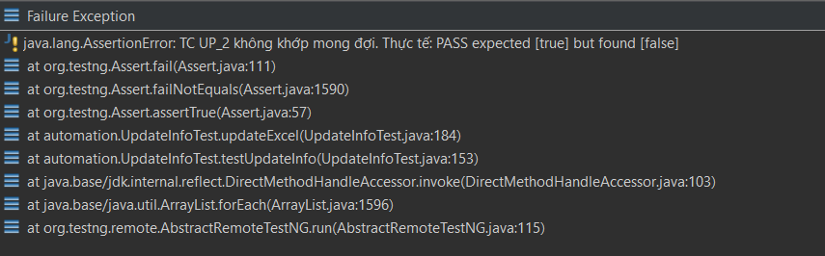
Hình 4.7: Ghi nhận lỗi tại chức năng cập nhật thông tin cá nhân testcase UP_2

ĐÁNH GIÁ

Đánh giá kết quả
Trong chương 3 và 4 của đồ án, em đã trình bày các chức năng của hệ thống quản lý nhân sự OrangeHRM, kịch bản và kết quả kiểm thử tự động chức năng chính của hệ thống.
- Giới thiệu chức năng chính hệ thống quản lý nhân sự OrangeHRM.
- Biểu diễn kịch bản kiểm thử chức năng.
- Biểu diễn dữ liệu đầu vào, đầu ra và báo cáo kết quả kiểm thử tự động chức năng chính của hệ thống. Em đã thực viết 51 kịch bản kiểm thử chức năng cho luồng hoạt động chính của hệ thống:
Bảng 5.1: Báo cáo kiểm thử hệ thống OrangeHRM
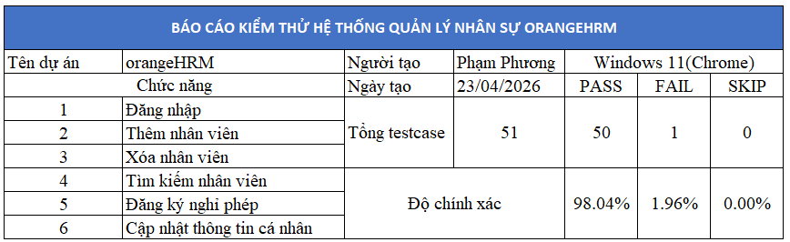
Testcase trạng thái Pass: 50/51 (98.04%)
Testcase trạng thái Fail: 1/51(1.96%)
Testcase trạng thái Skip: 0/51(0.00%)

Kết luận và hướng phát triển

Những kết quả đã đạt được
Sau một thời gian nghiên cứu và triển khai đề tài "Xây dựng Framework kiểm thử tự động cho hệ thống quản lý nhân sự OrangeHRM bằng Selenium", em đã hoàn thành các mục tiêu đề ra với những kết quả cụ thể như sau:
- Về lý thuyết: Nghiên cứu và nắm vững quy trình kiểm thử phần mềm tự động, hiểu sâu về thư viện Selenium WebDriver, khung kiểm thử TestNG và mô hình Data-Driven Testing.
- Về kỹ thuật:
- Xây dựng thành công bộ Framework kiểm thử tự động có khả năng đọc dữ liệu từ Excel và ghi kết quả thực tế ngược lại file dữ liệu để đối soát.
- Xử lý thành công các kịch bản kiểm thử phức tạp trên giao diện hiện đại (Web 2.0) như: tương tác với các dropdown tùy chỉnh, xử lý các cửa sổ Popup/Toast message, và các thao tác cuộn trang bằng JavascriptExecutor.
- Sử dụng cơ chế đợi đồng bộ (Explicit Wait) giúp kịch bản chạy ổn định, hạn chế tối đa các lỗi do tốc độ mạng hoặc độ trễ của server (Localhost).
- Về thực nghiệm:
- Triển khai kiểm thử tự động cho 06 module quan trọng: Đăng nhập (Login), Thêm mới nhân viên (PIM), Tìm kiếm nhân viên, Xóa nhân viên, Đăng ký nghỉ phép (Leave) và Cập nhật thông tin cá nhân.
- Ghi nhận chính xác kết quả kiểm thử thông qua các bảng dữ liệu đầu ra (Bảng 4.2, 4.5, 4.8, 4.11, 4.14, 4.17). Đặc biệt, hệ thống đã phát hiện thành công lỗi tại kịch bản UP_2 trong chức năng cập nhật thông tin, giúp minh chứng cho tính hiệu quả của kiểm thử tự động trong việc phát hiện lỗi hệ thống.

Hạn chế của đồ án
Mã nguồn hiện tại vẫn tập trung nhiều vào kịch bản (Script-based), chưa tách biệt hoàn toàn giữa các đối tượng trang (Page Objects), dẫn đến việc bảo trì có thể mất thời gian khi giao diện hệ thống thay đổi lớn.
Chưa triển khai chạy kiểm thử song song trên nhiều trình duyệt khác nhau để kiểm tra tính tương thích.

Hướng phát triển
Dựa trên những kết quả đã đạt được, em đề xuất các hướng phát triển tiếp theo để hoàn thiện framework và nâng cao năng lực chuyên môn:
- Nâng cấp Framework và Chức năng kiểm thử
- Chuyển đổi sang mô hình Page Object Model (POM): Tái cấu trúc mã nguồn để quản lý các thành phần giao diện theo từng Class riêng biệt, giúp tăng tính tái sử dụng và dễ dàng bảo trì.
- Kiểm thử chức năng Phân quyền (Security Testing): Mở rộng kịch bản để kiểm tra các mức độ truy cập dữ liệu giữa tài khoản Admin và tài khoản nhân viên (ESS).
- Kiểm thử quy trình phê duyệt (Workflow Testing): Tự động hóa các luồng nghiệp vụ liên kết như: Nhân viên nộp đơn nghỉ phép -> Quản lý nhận thông báo và duyệt đơn -> Kiểm tra số ngày phép còn lại.
- Nâng cấp công cụ và Công nghệ học tập tiếp theo
- Tích hợp báo cáo Allure Report: Thay thế việc ghi kết quả vào Excel bằng các báo cáo HTML chuyên nghiệp, có biểu đồ tỉ lệ Pass/Fail và đính kèm ảnh chụp màn hình tự động khi kịch bản gặp lỗi.
- Tích hợp CI/CD (Jenkins/GitHub Actions): Nghiên cứu cách thiết lập để hệ thống tự động kích hoạt bộ kịch bản kiểm thử mỗi khi có phiên bản phần mềm mới được cập nhật.
- Nghiên cứu các Framework thế hệ mới:
- Katalon Studio: Tìm hiểu cách chuyển đổi kịch bản Selenium sang Katalon để tối ưu hóa quản lý dự án kiểm thử.
- Cypress hoặc Playwright: Học tập các công cụ kiểm thử dựa trên JavaScript/TypeScript để thích ứng với các dự án Web hiện đại có tốc độ xử lý nhanh hơn Selenium.
- Appium: Mở rộng kiến thức kiểm thử từ trình duyệt Web sang các ứng dụng di động (Mobile Automation) trên nền tảng Android và iOS.

TÀI LIỆU THAM KHẢO
[Tiếng Việt]
[1] | Đại học Công Nghiệp Hà Nội, "Bài giảng điện tử Kiểm thử phần mềm," [Online]. Available: https://qlht.haui.edu.vn/course/view.php?id=33214.
[2] | “Đại học điện tử,” Đại học Công Nghiệp Hà Nội, [Trực tuyến]. Available: https://qlht.haui.edu.vn/pluginfile.php/1850335/mod_resource/content/2/  Bai%2010%20-%20De%20cuong%20bai%20giang.pdf.
[3] | Phùng Đức Hòa, Hoàng Quang Huy, Hoàng Văn Hoành, Nguyễn Đức Lưu và Trịnh Bá Quý , Giáo trình nhập môn công nghệ phần mềm, Hà Nội: Nhà xuất bản Thống Kê, 2019.
[Tiếng Anh]
[4] | "Selenium Documentation," Selenium.dev, [Online]. Available: https://www.selenium.dev/documentation/..
[5] | "TestNG Documentation," TestNG, [Online]. Available: https://testng.org/doc/index.html..

